BỘ GIÁO DỤC VÀ ĐÀO TẠO

TRƯỜNG ĐẠI HỌC MỞ THÀNH PHỐ HỒ CHÍ MINH



**NGUYỄN VĂN KIM HẢI**

Chuyên đề: **PHÁT TRIỂN HỆ THỐNG FULLSTACK QUẢN LÝ NHÀ SÁCH**

KHÓA LUẬN TỐT NGHIỆP

NGÀNH KHOA HỌC MÁY TÍNH

TP. HỒ CHÍ MINH, 2020

BỘ GIÁO DỤC VÀ ĐÀO TẠO

TRƯỜNG ĐẠI HỌC MỞ THÀNH PHỐ HỒ CHÍ MINH



**NGUYỄN VĂN KIM HẢI**

**PHÁT TRIỂN HỆ THỐNG FULLSTACK QUẢN LÝ NHÀ SÁCH**

Mã số sinh viên: 1751012015

KHÓA LUẬN TỐT NGHIỆP

NGÀNH KHOA HỌC MÁY TÍNH

Giảng viên hướng dẫn: Thầy Dương Hữu Thành

TP. HỒ CHÍ MINH, 2020

**LỜI CẢM ƠN**

Chúng em xin trân trọng cảm ơn Ban Giám Hiệu và quý thầy cô giảng viên của trường Đại học Mở Thành phố Hồ Chí Minh vì đã luôn tạo điều kiện và trực tiếp truyền dạy cho chúng em những kiến thức bổ ích giúp em hiểu rõ hơn về công nghệ, thực tiễn của một đề tài nghiên cứu.

Qua những kiến thức đã học được từ quý thầy cô giảng dạy, chúng em tiếp tục nghiên cứu, tìm hiểu về nghiệp vụ của đề tài. Tuy nhiên trong quá trình nghiên cứu đã gặp không ít khó khăn và sự bỡ ngỡ, dẫu là như thế, chúng em nhận được sự hướng dẫn tận tình và nhiệt huyết của thầy Dương Hữu Thành, nhờ sự truyền lửa và tâm huyết của thầy, chúng em đã có thể hiểu ra và áp dụng tốt vào đề tài đồ án này.Bên cạnh đó, bằng cách nhìn khách quan từ một sinh viên ở trường, em nhận thấy rằng việc tích hợp kinh doanh vào thư viện của trường là một ý tưởng góp phần phát triển toàn diện những chức năng tương tác tốt với người dùng ở thời đại công nghệ 4.0. Không chỉ thế, sự thuận tiện ở mọi thao tác trong việc sử dụng phần mềm là một trong những nguyên do cốt lõi khiến chúng em chọn đề tài:

“Phát triển hệ thống fullstack quản lý nhà sách”.

Tuy nhiên trong quá trình nghiên cứu đề tài cỏn nhiều thiếu sót, chúng em mong quý thầy cô hướng dẫn có thể nhận xét và góp ý để chúng em có thể hoàn thành tốt hơn. Dù kết quả có ra sao, thì đây cũng chính là bước đầu tiên để chúng em có thể xác định rõ định hướng con đường đi trong công việc ở tương lai bằng sản phẩm tràn đầy tâm huyết của chúng em.

Thành phố Hồ Chí Minh, Ngày ……. Tháng ……. Năm 2020

Sinh viên thực hiện báo cáo:

Nguyễn Văn Kim Hải

NHẬN XÉT CỦA GIÁO VIÊN HƯỚNG DẪN

MỤC LỤC

MỤC LỤC 5

DANH MỤC HÌNH 9

DANH MỤC BẢNG 13

CHƯƠNG 1. TỔNG QUAN 15

1.1 Giới thiệu đề tài 15

1.2 Giới thiệu công nghệ 15

1.2.1. Công nghệ Angular 10 (Front-end site) 15

1.2.2. Công nghệ Python Flask (Back-end site) 19

1.2 Quy trình khảo sát thư viện 21

1.2.1. Qúa trình khảo sát hiện trạng 21

1.2.2. Kết quả khảo sát 21

CHƯƠNG 2. PHÂN TÍCH, THIẾT KẾ CÁC CHỨC NĂNG HỆ THỐNG 25

2.1 Sơ đồ phân rã chức năng 25

2.2 Các chức năng của hệ thống 26

2.2.1. Quản lý sách 26

2.2.2. Quản lý tài khoản 26

2.2.3. Quản lý nhân viên 27

2.2.4. Quản lý nhà cung cấp 27

2.2.5. Quản lý bán sách 27

2.2.6. Quản lý mượn trả 27

2.2.7. Liên hệ, chăm sóc khách hàng 28

2.2.8. Thanh toán bằng ví điện tử Momo 28

2.2.9. Thanh toán bằng Paypal 35

2.2.10. Tích hợp JWT (Json Web Token) 41

2.2.11. Tích hợp chức năng đăng nhập bằng Google 46

2.2.12. Tích hợp Telegram Bot 53

2.2.13. Lưu trữ ảnh trên Cloundinary 60

2.3 Biểu đồ Usecase 62

2.3.1. Tổng quát 62

2.3.2. Quản lý sách 63

2.3.3. Quản lý nhân viên 63

2.3.4. Quản lý đọc giả và khách hàng 64

2.3.5. Quản lý tác giả 64

2.3.6. Quản lý nhà cung cấp 65

2.3.7. Quản lý mượn trả 65

2.3.8. Quản lý mua bán sách 66

2.3.9. Quản lý phiếu nhập xuất kho 66

2.3.10. Báo cáo, thống kê 67

2.4 Cơ sở dữ liệu hệ thống 68

2.5 Biểu đồ lớp 69

2.5.1. Lớp sách 69

2.5.2. Lớp tài khoản 70

2.5.3. Lớp nhân viên và tài khoản nhân viên 70

2.5.4. Lớp khách hàng và tài khoản khách hàng 71

2.5.5. Lớp phiếu mượn 71

2.5.6. Lớp hóa đơn 72

2.5.7. Lớp phiếu xuất, nhập kho 72

2.5.8. Lớp tác giả 73

2.5.9. Lớp nhà cung cấp 73

CHƯƠNG 3. PHÂN TÍCH, THIẾT KẾ GIAO DIỆN 74

3.1 Các giao diện chung 74

3.1.1. Trang đăng nhập cho nhân viên 74

3.1.2. Trang đăng ký tài khoản dành cho khách hàng và tạo KH 75

3.1.3. Trang yêu cầu reset mật khẩu 77

3.2 Các giao diện dành cho quản trị viên (Admin) 79

3.2.1. Trang thống kê 79

3.2.2. Trang chăm sóc khách hàng 80

3.2.3. Trang thiết lập thông tin tài khoản 81

3.2.4. Trang danh sách hóa đơn 84

3.2.5. Trang tạo mới, thanh toán hóa đơn (POS) 85

3.2.6. Trang thánh toán, quét mã bằng ví điện tử Momo môi trường Test 87

3.2.7. Trang chi tiết hóa đơn 88

3.2.8. Trang tạo sách mới 88

3.2.9. Trang chi tiết sách 91

3.2.10. Trang cập nhật sách 91

3.2.11. Trang tạo mới phiếu mượn 93

3.2.12. Trang chi tiết phiếu mượn 95

3.2.13. Trang danh sách tài khoản hệ thống 97

3.3 Các giao diện về phía người dùng (User) 98

3.3.1. Khung chat yêu cầu hỗ trợ, tư vấn của KH 98

3.3.2. Trang chủ nhà sách 99

3.3.3. Trang tìm kiếm sản phẩm 100

3.3.4. Trang thanh toán 101

3.3.5. Trang chi tiết sản phẩm 102

CHƯƠNG 4. TỔNG KẾT VÀ HƯỚNG PHÁT TRIỂN 106

4.1 Kết quả đạt được 106

4.2 Nhược điểm 106

CHƯƠNG 5. TÀI LIỆU THAM KHẢO 108

# DANH MỤC HÌNH

Hình 1.1. Cài đặt Angular 17

Hình 1.2. Khởi tạo thư mục 17

Hình 1.4. Chạy thành công project 17

Hình 1.5. Cấu trúc cơ bản của thư mục 18

Hình 1.6. Cấu trúc của project 20

Hình 1.7. Tập tin Flask đầu tiên 21

Hình 2.1. Sơ đồ phân rã chức năng 25

Hình 2.2. Cấu hình request Momo 30

Hình 2.3. Request mẫu Momo 30

Hình 2.4. Signature Momo 31

Hình 2.5. Sơ đồ xử lý Momo 31

Hình 2.6. Request HTTP Momo mẫu 32

Hình 2.7. Chú thích params trong request Momo 33

Hình 2.8. Response Momo mẫu 34

Hình 2.9. Chú thích params trong response Momo 34

Hình 2.10. Request mẫu Paypal 40

Hình 2.11. Response mẫy Paypal 41

Hình 2.12. Các thành phần chính của JWT 42

Hình 2.13. Cấu trúc Header JWT 42

Hình 2.14. Cấu trúc Payload JWT 43

Hình 2.15. Quy trình tạo Signature JWT 43

Hình 2.16. Quy trình xác thực quyền người dùng trong JWT 44

Hình 2.17. Quy trình tạo token JWT 44

Hình 2.18. Quy trình xác thực người dùng dựa trên token JWT 45

Hình 2.19. Quy định token trong JWT 45

Hình 2.20. Tạo project Google Dashboard 47

Hình 2.21. Chứng thực trên Google Dashboard 47

Hình 2.22. Chứng thực trên Google Dashboard 48

Hình 2.23. Chứng thực trên Google Dashboard 48

Hình 2.24. Cấu hình Google trong Flask 49

Hình 2.25. Hàm login vào Google 50

Hình 2.26. Google provider config 50

Hình 2.27. Request_uri trong Flask 50

Hình 2.28. Thư viện cần thiết trong Flask để sử dụng Google 51

Hình 2.29. Tìm kiếm BotFather 54

Hình 2.30. Khởi động BotFather 55

Hình 2.31. Tạo một Bot mới 55

Hình 2.32. Đặt tên cho Bot 56

Hình 2.33. Chuỗi token được tạo ra trong Bot 56

Hình 2.34. Trạng thái của Bot 57

Hình 2.35. Lấy ID của Bot 57

Hình 2.36. Hàm sendMessage Telegram 58

Hình 2.37. Hàm testMessage Telegram 59

Hình 2.38. Kết quả của quá trình tích hợp 59

Hình 2.39. Chi tiết hàm UploadBookImage 61

Hình 2.40. Usecase tổng quát 62

Hình 2.41. Usecase quản lý sách 63

Hình 2.42. Usecase quản lý nhân viên 63

Hình 2.43. Usecase quản lý đọc giả và khách hàng 64

Hình 2.44. Usecase quản lý tác giả 64

Hình 2.45. Usecase quản lý nhà cung cấp 65

Hình 2.46. Usecase quản lý mượn trả 65

Hình 2.47. Usecase quản lý mua bán sách 66

Hình 2.48. Usecase quản lý phiếu xuất nhập kho 66

Hình 2.49. Usecase báo cáo thống kê 67

Hình 2.50. Biểu đồ cơ sở dữ liệu của hệ thống 68

Hình 2.51. Biểu đồ lớp sách 69

Hình 2.52. Biểu đồ lớp tài khoản 70

Hình 2.53. Biểu đồ lớp nhân viên và tài khoản nhân viên 70

Hình 2.54. Biểu đồ lớp khách hàng và tài khoản khách hang 71

Hình 2.55. Biểu đồ lớp phiếu mượn 71

Hình 2.56. Biểu đồ lớp hóa đơn 72

Hình 2.57. Biểu đồ lớp phiếu xuất, nhập kho 72

Hình 2.58. Biểu đồ lớp tác giả 73

Hình 2.59. Biểu đồ lớp nhà cung cấp 73

Hình 3.1. Trang đăng nhập cho nhân viên 74

Hình 3.2. Trang đăng ký tài khoản dành cho khách hàng và tạo KH 75

Hình 3.3. Trang quên mật khẩu 77

Hình 3.4. Trang đặt lại mật khẩu cho khách hàng, nhân viên 78

Hình 3.5. Trang thống kê 79

Hình 3.6. Trang chăm sóc KH 80

Hình 3.7. Trang thiết lập thông tin tài khoản 82

Hình 3.8. Trang thiết lập thông tin người dùng 82

Hình 3.9. Popup thay đổi mật khẩu tài khoản 83

Hình 3.10. Popup thay đổi thông tin nhân viên 83

Hình 3.11. Trang danh sách hóa đơn 85

Hình 3.12. Trang thanh toán hóa đơn 86

Hình 3.13. Trang thanh toán bằng Momo 87

Hình 3.14. Trang chi tiết hóa đơn 88

Hình 3.15. Trang thanh toán bằng Momo 88

Hình 3.16. Trang tạo sách mới 89

Hình 3.17. Popup tạo mới nhà cung cấp 89

Hình 3.18. Trang chi tiết sách 91

Hình 3.19. Trang cập nhật thông tin sách 92

Hình 3.20. Trang tạo mới phiếu mượn 94

Hình 3.21. Trang chi tiết phiếu mượn 95

Hình 3.22. Popup gửi email nhắc nhở khách hàng 95

Hình 3.23. Trang danh sách tài khoản hệ thống 97

Hình 3.24. Khung chat khách hàng 98

Hình 3.25. Trang chủ nhà sách 100

Hình 3.26. Trang tìm kiếm sản phẩm 100

Hình 3.27. Trang thanh toán đơn hàng 101

Hình 3.28. Trang chi tiết sách 103

Hình 3.29. Danh sách bình luận của sách 104

Hình 3.30. Modal so sánh sản phẩm với sản phẩm tương tự tại các trang khác 105

# DANH MỤC BẢNG

Bảng 2.1. Chú thích params trong request, response Paypal 39

Bảng 2.2. Request mẫu Paypal **Error! Bookmark not defined.**

**MỞ ĐẦU**

**Lý do chọn đề tài**:

Trong các quá trình quản lý trong công tác giáo dục hiện nay , quá trình quản lý thư viện cũng như thư quán cũng là một việc rất quan trọng, không thể thiếu. Vì thế, ta cần có phải xây dựng một hệ thống nhằm giúp quản lý thư viện, thư quán mới hiện đại, tiện dụng trong việc quản lý

Tại các trường đại học hiện nay, việc quản lý thư viện cũng như thư quán một cách hiệu quả, dễ dàng là một việc rất quan trọng, không thể thiếu. Nhưng sẽ rất là khó khăn nếu chúng ta vẫn còn giữ các hình thức quản lý thô sơ, nhiều công đoạn như trước…, vì thế ta cần có một hệ thống quản lý thư viện, thư quán mới nhằm giải quyết những bài toán trên, mang lại một phương pháp quản lý dễ dàng kiểm soát, minh bạch, rõ ràng hơn, và hơn hết tất cả là có thể tiện lợi, nhanh chóng hơn trong việc phục vụ sinh viên, khách hàng. Và đó cũng là lý do chúng em chọn đề tài “Phát triển hệ thống fullstack quản lý nhà sách” cho đồ án tốt nghiệp của chúng em.

**Nhiệm vụ nghiên cứu:**

Tìm hiểu quy trình nghiệp vụ website quản lý thư viện tích hợp quản lý mua bán sách trực tuyến và tại chỗ của trường Đại học Mở Thành phố Hồ Chí Minh (quản lý admin, quản lý đọc giả, quản lý mua bán sách, quản lý mượn trả, quản lý kho…)

Tìm hiểu công cụ xây dựng website (Python Flask, Angular, Microsoft SQL Server 2014, ngôn ngữ lập trình Java, ngôn ngữ lập trình Python…).

# TỔNG QUAN

*Chương này giới thiệu về nội dung, ý nghĩa của đề tài cũng như là tìm hiểu về công nghệ Angular 10 – công nghệ đang được vận dụng vào phần giao diện (Front-end) của đồ án. Ngoài ra, chương còn cung cấp cho ta quy trình khảo sát thư viện nhằm giúp ta nắm rõ hơn về các yêu cầu của hệ thống.*

* 1. **Giới thiệu đề tài**

Tại các trường đại học hiện nay, việc quản lý thư viện cũng như thư quán một cách hiệu quả, dễ dàng là một việc rất quan trọng, không thể thiếu. Nhưng sẽ rất là khó khăn nếu chúng ta vẫn còn giữ các hình thức quản lý thô sơ, nhiều công đoạn như trước…, vì thế ta cần có một hệ thống quản lý thư viện, thư quán mới nhằm giải quyết những bài toán trên, mang lại một phương pháp quản lý dễ dàng kiểm soát, minh bạch, rõ ràng hơn, và hơn hết tất cả là có thể tiện lợi, nhanh chóng hơn trong việc phục vụ sinh viên, khách hàng.

Hệ thống cung cấp các chức năng quản lý nhằm giúp nhân viên dễ dàng quản lý các đối tượng thuộc thư viên cũng như thư viện một cách dễ dàng như quản lý sách, quản lý nhân viên, quản lý khách hàng, quản lý tài khoản thành viên…. cũng như dịch vụ chăm sóc khách hàng thông qua chức năng chat application giữa người dùng và nhân viên. Ngoài các chức năng quản lý, hệ thống còn cung cấp các dịch vụ mượn trả sách, dịch vụ bán sách và dịch vụ thanh toán hóa đơn thông qua dịch vụ thanh toán trực tuyến như ví điện tử MOMO.

Bên cạnh các chức năng, hệ thống cũng cung cấp đến cho người dùng một giao diện thông dụng, dễ dùng, tiện nghi để sử dụng, trải nghiệm một cách thoải moái, tiện lợi.

* 1. **Giới thiệu công nghệ**
     1. **Công nghệ Angular 10 (Front-end site)**

**Trang chủ:** <https://angular.io/>

**Sơ lược về Angular 10:**

* + - * + Là một framework cho phía giao diện, front-end của hệ thống, được xây dựng và hỗ trợ bởi Google, được viết bằng Javascript, lần đầu ra mắt vào 2009, nay đã có đến phiên bản Angular 10 và là phiên bản hiện tại của hệ thống và cứ 6 tháng, theo google, sẽ cập nhật một phiên bản mới.
        + Mang lại trải nghiệm nhanh chóng, tiện dụng cho người dùng nhờ việc cung cấp các công cụ giúp xây dựng một chương trình SPA (Single Page App) một cách dễ dàng.
        + Angular mang lại hiệu năng cao hơn, dễ dàng sử dụng và nâng cấp, bảo trì, phù hợp cho các dự án lớn.
        + Một component trong công nghệ angular gồm 3 phần:

**HTML file:** dùng để render layout view (giao diện) cho người dùng, được tạo dựa trên các thẻ HTML thông thường kết hợp với các Angular Binding và Directives.

**CSS (SCSS) file:** Chứa các thuộc tính CSS được dùng để xây dựng giao diện.

**Một file .ts:** Đây là 1 phần không thể thiếu trong component, là 1 Class để liên kết 3 phần lại với nhau, được tạo ra bằng Typescript. Class được dùng để xử lý các chức năng logic của component thông qua các thuộc tính (property) và phương thức (function) do người lập trình viên tự khai báo và định nghĩa.

**TS file:** là nơi chứa các thuộc tính, phương thức của component. Đồng thời cũng giúp liên kết 3 phần với nhau và thuộc một module cụ thể.

* + - * **Cài đặt project Angular và cấu trúc thư mục cơ bản:**

Các môi trường cần có: Node.js, NPM (Node package manager), IDE.

Các bước cài đặt:

Mở IDE hoặc Terminal và thực hiện các lệnh sau.

Cài đặt angular CLI:

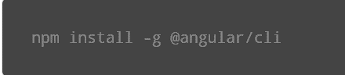

Hình 1.1. Cài đặt Angular

Khởi tạo thư mục chứa dự án:

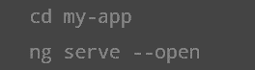

Hình 1.2. Khởi tạo thư mục

Khởi tạo và chạy thành công project:

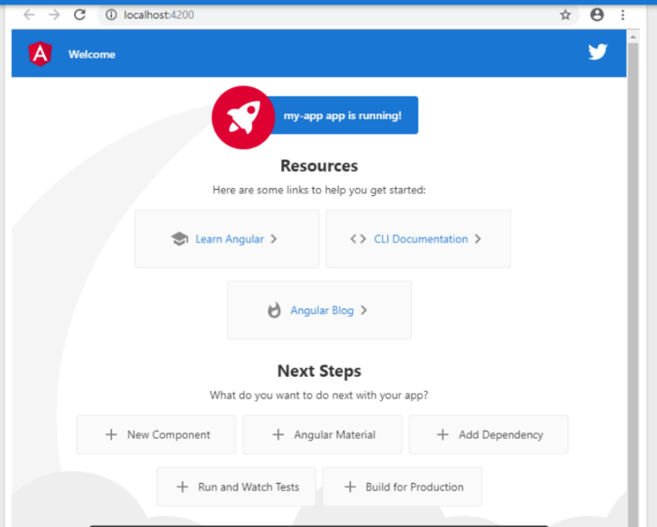

Hình 1.3. Chạy thành công project

Cấu trúc thư mục cơ bản ban đầu:

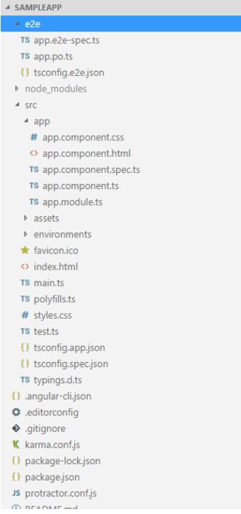

Hình 1.4. Cấu trúc cơ bản của thư mục

**Trong đó:**

*Src:* Là 1 thư mục, gồm các component, chứa các mã code của chương trình.

*Angular-cli.json:* là 1 tập tin, chứa thông tin cấu hình của chương trình , có dạng dự liệu json.

*Package.json:* là 1 tập tin có dạng dữ liệu json, chứa danh sách các thư viện được cài đặt trong chương trình.

Tại sao nên chọn Angular ?

*Cơ chế Two-way Data Binding:* Là một cơ chế cực kỳ tiện lợi của Angular, giúp ta có thể đồng bộ dữ liệu một cách tự động, ngay lập tức giữa giao diện và component class.

*Hỗ trợ Routing đầy đủ:* Giúp cho chương trình tải các trang một cách bất đồng bộ, rất tiện lợi khi dùng để xây dựng 1 chương trình SPA (Single Page Application).

*Hỗ trợ các Directive HTML:* Giúp cho chương trình có thể sử dụng các cấu trúc lập trình như if else, for, while, switch case ….nhằm giúp hiển thị, render các template.

*Module hóa chương trình:* Chương trình được thiết kế module hóa nhằm giúp chương trình có tổ chức tốt hơn

*Hỗ trợ làm việc với hệ thống Backend:* Angular được xây dựng hỗ trợ làm việc với backend server và thực thi bất cứ logic nào và nhận dữ liệu về.

*Hỗ trợ kết nối với server đơn giản:* với gói package module “HttpClient”.

* + - * Tài liệu: <https://angular.io/guide/setup-local>
    1. **Công nghệ Python Flask (Back-end site)**
       - Trang chủ:

<https://www.python.org/>

<https://flask.palletsprojects.com/en/1.1.x/>

* + - * Sơ lược về Python Flask:

Python là một ngôn ngữ kịch bản cấp cao, rất dễ học, dễ đọc, dễ bảo trì, thân thiện rất thích hợp cho người mới bắt đầu (Beginner).Python đang một ngày một phát triển và sẽ còn được sử dụng rộng rãi hơn trong các lĩnh vực Ứng dụng web, Machine Learning, Deep Learning….

Flask là web framework được xây dựng bằng ngôn ngữ lập trình Python, dùng để xây dựng các website một cách dễ dàng, nhanh chóng. Flask framework sử dụng bộ công cụ WSGI và bộ Ninja2 Template.Flask framework hỗ trợ các phần tiện ích mở rộng cho ứng dụng như template, email, RESTFul…

* + - * Cài đặt dự án:

Các môi trường cần có:

Python 3 (<https://www.python.org/downloads/>)

PIP (https://pip.pypa.io/en/stable/installing/)

IDE (Pycharm)

Các bước cài đặt:

Bước 1: Tạo thư mục chứa project.

Bước 2: Tạo Flask project bằng lệnh: pip install Flask

Bước 3: Tạo 1 tập tin .py trong folder và viết code.

Cấu trúc của 1 project Flask:

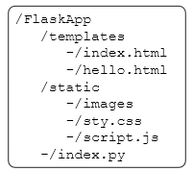

Hình 1.5. Cấu trúc của project

* + - * + Tạo tập tin Flask đầu tiên:

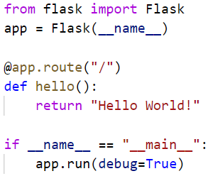

Hình 1.6. Tập tin Flask đầu tiên

Để chạy chương trình, ta dùng lệnh: “python hello.py”.

Chương trình sẽ được chạy trên port mặc định: <http://127.0.0.1/5000/>

Ta có thể thay đổi port và địa chỉ “app.run (host, port, debug, options)”

* 1. **Quy trình khảo sát thư viện**
     1. **Qúa trình khảo sát hiện trạng**

Tất cả quy trình khảo sát và nghiệp vụ được thực hiện tại thư viện trường Đại học Mở Thành phố Hồ Chí Minh (cơ sở Nguyễn Kiệm).Khảo sát về quy trình nghiệp vụ của thư viện trường và một số trang web bán sách online như:

<https://tiki.vn>, https://shopee.vn, https://www.amazon.com ...

* + 1. **Kết quả khảo sát**

**Về cơ sở vật chất kĩ thuật:**

Các loại sách được phân theo từng khoa, từng ngành học và được lưu trữ, để vào từng giá sách tương ứng. Các giá sách được để trong phòng riêng của thư viện, mỗi giá sách có hai mặt, mặt trước và mặt sau, có kèm theo tên từng giá sách để người dùng tìm được sách mình muốn. Ngoài ra, còn có hai dàn máy tính để sinh viên có thể sử dụng, phòng được trang bị máy lạnh và các loại bàn lớn nhỏ, cho việc học nhóm.

**Thực trạng về quản lý thư viện của trường Đại học Mở Thành phố Hồ Chí Minh:**

Các dữ liệu về sách, lịch sử mượn sách, lịch sử sinh viên đã mượn sách, thông tin sinh viên…đều được lưu trữ ở máy tính và sổ sách tương ứng. Tài liệu chủ yếu là sách và dữ liệu sinh viên.

***Quy trình nhập sách:***

Sau khi nhập sách tù kho về, thủ thư phải nhập lại toàn bộ thông tin các đầu sách vào sổ và trên máy tính, cất giữ các chứng từ liên quan.Thủ thư đánh dấu mã cho từng quyển sách và cất chúng vào giá sách tương ứng, mỗi quyển sách được để lên kệ sẽ đánh vào loại sách cho mượn, ngoài ra mỗi mã sách đều có mã riêng có thể dùng để scan để kiểm tra mất mát trong quá trình nhập sách.

***Quy trình trả sách:***

Sau khi đã hoàn thành xong hạn mượn, đọc giả phải trả đúng sách đã mượn, thủ thư sẽ yêu cầu đọc giả cung cấp mã số sinh viên, ngày mượn, số phiếu mượn (nếu đối tượng là sinh viên) và mã giáo viên, ngày mượn (nếu đối tượng là giáo viên). Sau khi cung cấp xong, thủ thư sẽ đánh dấu vào mục đã trả sách và kiểm tra đã trả đúng hạn hay chưa, nếu đã vượt hạn sẽ nhắc nhở hoặc có hình phạt tương ứng nếu quá số lần nhắc nhở.

Mọi lịch sử mượn trả sách sẽ được lưu trữ lên cơ sở dữ liệu của hệ thống quản lý thư viện.

**Quy trình mượn sách.**

Với sinh viên, giáo viên, có thể mượn sách đọc tại chỗ hoặc mượn về.

Khi mượn sách, sinh viên hoặc giáo viên đem thẻ sinh viên hay thẻ giáo viên, sau đó thủ thư sẽ kiểm tra thông tin. Sau khi hợp lệ sẽ báo cho sinh viên và giáo viên có thể vào thư viện để chọn sách cần mượn

Sau khi có sách đã cần mượn, thì sinh viên hay giáo viên sẽ đem ra quầy để cung cấp chi tiết thông tin để có thể xuât phiếu mượn bao gồm: họ và tên, mã số sinh viên (giáo viên), số lượng sách mượn, tên sách mượn, thời gian mượn, thời gian trả, chữ kí sinh viên (giáo viên)

Sau khi đã cung cấp đầy đủ thông tin, thủ thư sẽ trả lại thẻ sinh viên hay thẻ giáo viên.

Mọi thông tin sẽ được lưu trữ ở hệ thống của thư viện.

**Thống kê, báo cáo:**

Thư viện thực hiện thống kê theo cuối học kì, thống kê theo từng khoa và ngành học và theo tiêu chí như sau:

Thống kê sách đã nhập mới.

Thống kê sách đang mượn.

Thống kê sách còn lại trong thư viện.

Thống kê sách đã thanh lý.

**Xử lý sách thanh lý:**

Các loại sách tồn kho quá lâu hoặc hư hỏng nặng nề, không sử dụng đến sẽ tiến hành thanh lý, đồng thời trừ số lượng trong cơ sở dữ liệu của hệ thống.

**Ưu và nhược điểm của hệ thống hiện tại:**

Ưu điểm:

Hiện đại, dễ dàng quản lý mọi thông tin của các quy trình của thư viện.

Nhân viên thư viện không cần biết về tin học vẫn có thể dễ dàng sử dụng hệ thống.

Dễ dùng, dễ tiếp cận người dùng.

Nhược điểm:

Do là hệ thống chứa quá nhiều thông tin và dữ liệu nên đôi khi cần nâng cấp và tích hợp việc bán sách vào rất bất tiện vì có thể gây mất dữ liệu.

**Yêu cầu người dùng từ hệ thống mới:**

Từ những khó khăn trong việc quản lý thư viện, nhóm đã đề xuất một website quản lý tích hợp việc kinh doanh sách trực tuyến và tại chỗ, giúp cho hệ thống đổi mới và mở rộng ra lĩnh vực kinh doanh dễ dàng hơn.

**Hệ thống mởi phải thỏa các yêu cầu:**

Website có giao diện dễ sử dụng.

Cho phép lưu các dữ liệu về sách, có thể mở rộng và nâng cấp.

Quản lý mượn, trả, mua, bán một cách dễ dàng, thuận tiện cho người dùng.

Tìm kiếm thông tin thủ thư đọc giả một cách dễ dàng.

Cho phép thống kê theo doanh thu tháng, năm, top 3 sách mượn nhiều, top 3 sách bán nhiều.

Cho phép thanh toán trực tiếp qua: ví điện tử Momo, cổng thanh toán Paypal.

**Yêu cầu cần đạt được từ hệ thống mới:**

Qua quá trình khảo sát thực tế từ thư viện của trường, tuy hệ thống hiện đại dễ dùng, nhưng để có thể tích hợp việc kinh doanh sách vào hệ thống là một diều khó khăn. Do đó nhằm khắc phục nhược điểm này, phần mềm quản lý mới phải gồm các chức năng sau:

Quản lý mượn trả, quản lý sách (loại sách, số lượng, tên sách…).

Quản lý báo cáo thống kê, quản lý khách hàng.

Quản lý nhân viên (thủ thư), quản lý bán sách (tại chỗ và trực tuyến).

Quản lý vận chuyển. Chăm sóc khách hàng. Quản lý tài khoản.

# PHÂN TÍCH, THIẾT KẾ CÁC CHỨC NĂNG HỆ THỐNG

*Chương này giới thiệu về các chức năng của hệ thống mà mình đang xây dựng bằng các công cụ cụ thể như sơ đồ phân rã chức năng, biểu đồ, đặc tả usecase, biểu đồ quan hệ cơ sở dữ liệu, nhằm giúp ta hiêủ rõ hơn về các chức năng mà ta đang xây dựng trong hệ thống.*

* 1. **Sơ đồ phân rã chức năng**

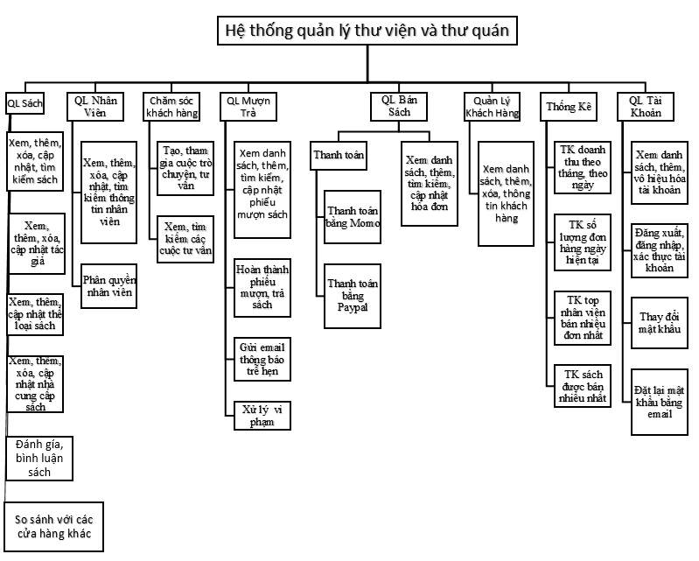

Hình 2.1. Sơ đồ phân rã chức năng

* 1. **Các chức năng của hệ thống**
     1. **Quản lý sách**

- Xem danh sách sách: Nhân viên, nhà quản lý được quyền xem danh sách sách.

- Thêm, xóa, sửa tạo sách: Nhân viên, nhà quản lý được quyền thêm, xóa, cập nhật thông tin sách.

- Tìm kiếm sách: Nhân viên tìm kiếm sách theo các trường như mã sách, tên sách, nhà cung cấp, thể loại…

- Xem chi tiết sách: Nhân viên được quyền xem chi tiết thông tin của sách

* + 1. **Quản lý tài khoản**

- Đăng nhập, xác thực: Người dùng dùng để đăng nhập tài khoản, để thực hiện các chức năng yêu cầu quyền truy cập.

- Đăng xuất: Đăng xuất tài khoản khỏi hệ thống.

- Xem danh sách tài khoản: Nhà quản lý được quyền xem danh sách tài khoản của người dùng.

- Tạo mới tài khoản nhân viên, khách hàng: Nhà quản lý có thể tạo mới các tài khoản cho nhân viên, khách hang với các thông tin được cung cấp.

- Tìm kiếm tài khoản: Nhà quản lý được quyền tìm kiếm tài khoản theo các trường như tên đăng nhập, mã tài khoản, số điện thoại…

- Vô hiệu hóa tài khoản: Mỗi khi có người dung vi phạm tiêu chuẩn do thư viện đề ra thì nhà quản lý có quyền hạn chế quyền hạn bằng cách vô hiệu hóa tài khoản người dung trong khoảng thời gian theo quy định.

- Thay đổi thông tin tài khoản (mật khẩu, email): dùng để thay đổi thông tin của tài khoản người dùng sau khi có yêu cầu từ người dùng.

- Reset mật khẩu thông qua email: Hệ thống sẽ gửi email của tài khoản một đường dẫn kèm với token nhằm để đặt lại mật khẩu của người dùng.

* + 1. **Quản lý nhân viên**

- Xem danh sách nhân viên: Người quản lý được xem danh sách thông tin nhân viên.

- Thêm, xóa, sửa tạo nhân viên: Người quản có thể thêm, cập nhật, xóa nhân viên khỏi hệ thống.

- Tìm kiếm nhân viên: Người quản lý có thể tìm kiếm nhân viên theo các trường như họ tên, mã nhân viên, sđt…

- Xem chi tiết nhân viên: Người quản lý có thể xem chi tiết các thông tin của nhân viên.

* + 1. **Quản lý nhà cung cấp**

-Thêm, xóa, sửa nhà cung cấp: Người quản lý, nhân viên có thể thêm, cập nhật, xóa thông tin nhà cung cấp sách.

- Xem chi tiết thông tin nhà cung cấp: Người dùng có thể xem chi tiết thông tin các nhà cung cấp sách.

* + 1. **Quản lý bán sách**

- Xem danh sách hóa đơn: Người quản lý, nhân viên có thể xem danh sách thông tin các hóa đơn, đơn hàng của hệ thống.

- Tìm kiếm, xóa hóa đơn: Người quản lý, nhân viên có thể xóa, tìm kiếm thông tin hóa đơn.

- Thanh toán trực tiếp: Nhân viên tạo hóa đơn, đơn hàng.

- Thanh toán bằng thẻ Paypal, ví điện tử MOMO: Khách hàng có thể tự động tạo đơn hàng và thanh toán bằng các thẻ tính dụng như Paypal, Momo.

* + 1. **Quản lý mượn trả**

- Xem danh sách phiếu mượn: Nhân viên có thể xem danh sách phiếu mượn.

- Xem chi tiết phiếu mượn: Nhân viên có thể xem chi tiết các thông tin của phiếu mượn.

- Xóa, sửa,tìm kiếm, thêm mới phiếu mượn: Nhân viên được thêm, xóa, cập nhật, tìm kiếm các phiếu mượn sách theo ngày, tên khách hàng….

- Hoàn thành phiếu mượn đã trả sách: Nhân viên cập nhật lại ngày trả của phiếu mượn khi khách hàng trả sách.

- Xử lý vi phạm: Nhân viên được quyền xử lý vi phạm bằng cách vô hiệu hóa hoặc cảnh cáo nếu khách hàng vi phạm quy định khi mượn sách.

- Gửi email nhắc nhở trễ hẹn: Nhân viên gửi email nhắc nhở khách hàng nếu họ trả sách không đúng theo quy định.

* + 1. **Liên hệ, chăm sóc khách hàng**

- Tìm kiếm cuộc trò chuyện, tư vấn: Nhân viên được quyền tìm kiếm cuộc trò chuyện giữa khách hàng và nhân viên của hệ thống.

- Tạo mới, tham gia cuộc trò chuyện, tư vấn: Khi khách hàng đăng nhập thì có thể tham gia và nhắn tin với nhân viên hệ thống nếu muốn được tư vấn mua hàng.

- Xem danh sách cuộc trò chuyện, tư vấn: Nhân viên có thể xem danh sách các cuộc hội thoại để tìm kiếm thông tin khi có yêu cầu.

* + 1. **Thanh toán bằng ví điện tử Momo**
       - **Giới thiệu sơ lược về nền tảng thanh toán Momo**

*Trang chủ:* https://developers.momo.vn/#/

*Momo Payment Platform API* là giải pháp thanh toán qua tài khoản ví Momo trên các ứng dụng, website dành cho các doanh nghiệp.

Hiện nay người ta ứng dụng việc tích hợp api Momo để thanh toán như là một phần phải có trong các ứng dụng doanh nghiệp bởi sự tương thích cao và dễ tích hợp, đặc biệt là Momo đang được phổ biến rộng rãi, một số doanh nghiệp đang sử dụng dịch vụ Momo để thanh toán bao gồm: CGV, Nhaccutui, Lazada, Shopee…

* + - * **Về phương thức thanh toán**

Momo bao gồm các phương thức thanh toán tích hợp như:

***Cổng thanh toán MoMo (All In One):*** Áp dụng đối tác có thanh toán trên nền tảng Website, Mobile, Smart TV,...

***Thanh toán App-In-App:*** Áp dụng cho đối tác có ứng dụng di động (android/ios) muốn mở trực tiếp ứng dụng MoMo để thanh toán.

***Thanh toán POS:*** Áp dụng cho đối tác có hệ thống bán hàng bằng máy POS. Thu ngân dùng máy scan để quét "MÃ THANH TOÁN" trên app MoMo để thanh toán

***Thanh toán QR Code:*** Đối tác tạo QR code theo định dạng MoMo cung cấp, khách hàng chỉ cần dùng app MoMo để quét và thanh toán.

*Với một lưu ý:* khi sử dụng các API phương thức thanh toán này đó là không sử dụng chung, mỗi API đều là riêng biệt, chỉ được chọn 1 trong các phương thức thanh toán để áp dụng.

* + - * **Quy trình tích hợp:**

Các bước cơ bản để tiến hành tích hợp cho API Momo:

Bước 1: Đăng kí tài khoản doanh nghiệp: https://business.momo.vn.

Bước 2: Lựa chọn phương thức thanh toán hợp lí (ở đây chúng em chọn phương thức thanh toán All In One)

Bước 3: Tiến hành tích hợp.

Bước 4: Quy trình kiểm thử phần mềm, bao gồm các testcase của Momo cung cấp để kiểm tra các lỗi phổ biến trong quá trình thanh toán.

Bước 5: Tuy nhiên toàn bộ quá trình tích hợp chỉ là ở môi trường test, bên cạnh đó Momo sẽ xác thực môi trường test trước khi lên môi trường production (thực tế).

Bước 6: Sau khi đã được xác thực đã lên môi trường production bên tài khoản doanh nghiệp, chúng ta sẽ thay đổi API phù hợp với production.

Bước 7: Triên khai dịch vụ thanh toán cho khách hàng.

* + - * **Thông tin tích hợp**

Thông tin cấu hình kết nối với API Momo:

**Partner Code:** Thông tin để định danh tài khoản doanh nghiệp.

**Access Key:** Cấp quyền truy cập vào hệ thống MoMo.

**Secret Key:** Dùng để tạo chữ ký điện tử signature.

**Signature:** chữ ký điện tử được tạo bằng thuật toán HMAC_SHA256 bao gồm dữ liệu đầu vào là secretkey và data, data được tạo theo định dạng: key1=value1&key2=value2…

**Cấu hình request:**

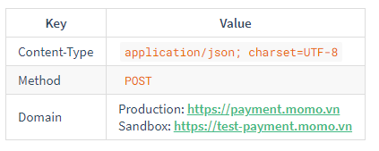

Hình 2.2. Cấu hình request Momo

**Request mẫu:**

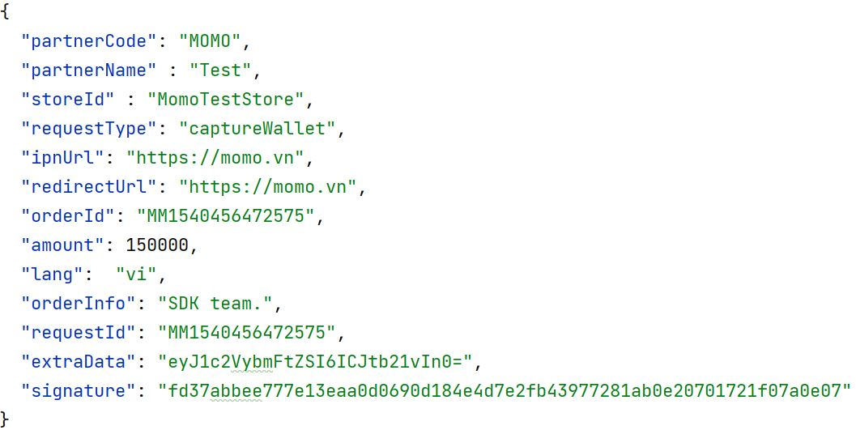

Hình 2.3. Request mẫu Momo

**Cấu trúc dữ liệu theo định dạng:**

*partnerCode=$partnerCode&accessKey=$accessKey&requestId=$requestId&amount=$amount&orderId=$orderId&orderInfo=$orderInfo&returnUrl=$returnUrl&notifyUrl=$notifyUrl&extraData=$extraData*

**Dữ liệu được tạo ra từ request mẫu trên:**

*“partnerCode=MOMO&accessKey=F8BBA842ECF85&requestId=MM1540456472575&amount=150000&orderId=MM1540456472575&orderInfo=SDKteam.&returnUrl=https://momo.vn&notifyUrl=https://momo.vn&extraData=email=abc@gmail.com”*

**Chữ ký được tạo ra:** bằng thuật toán HMAC_SHA256 chuyển về hex



Hình 2.4. Signature Momo

* + - * **Sơ đồ xử lý:**

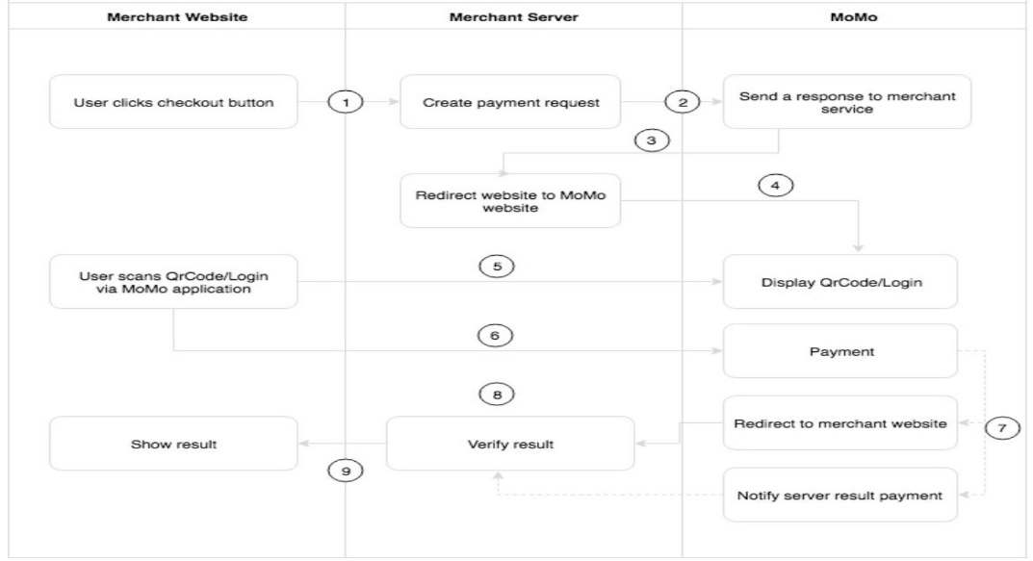

Hình 2.5. Sơ đồ xử lý Momo

**Bước 1**: Khách hàng kiểm tra đơn hàng và chọn MoMo là phương thức thanh toán

**Bước 2:** Server của bạn tạo session thanh toán và gửi yêu cầu thanh toán qua MoMo

**Bước 3:** Chuyển trang mua hàng sang trang thanh toán của MoMo.

**Bước 4:** Khách hàng sử dụng ứng dụng MoMo để quét mã QR hoặc đăng nhập để thanh toán

**Bước 5:** Sau khi thanh toán MoMo sẽ chuyển khách hàng về trang mua hàng

**Bước 6:** Server của bạn xác thực giao dịch và cập nhật dịch vụ cho khách hàng

* + - * **HTTP Request**

Request mẫu:

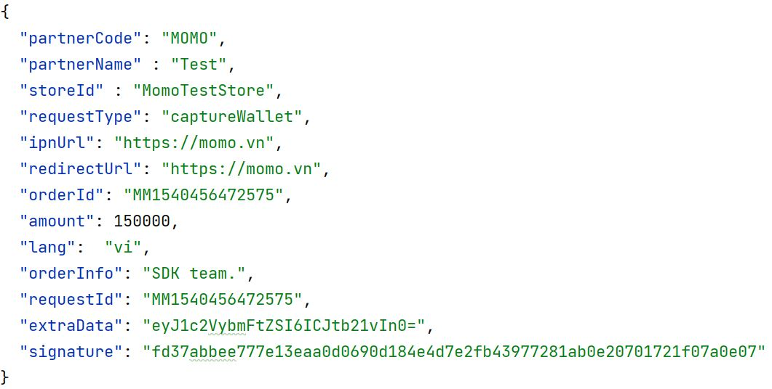

Hình 2.6. Request HTTP Momo mẫu

Trong đó:

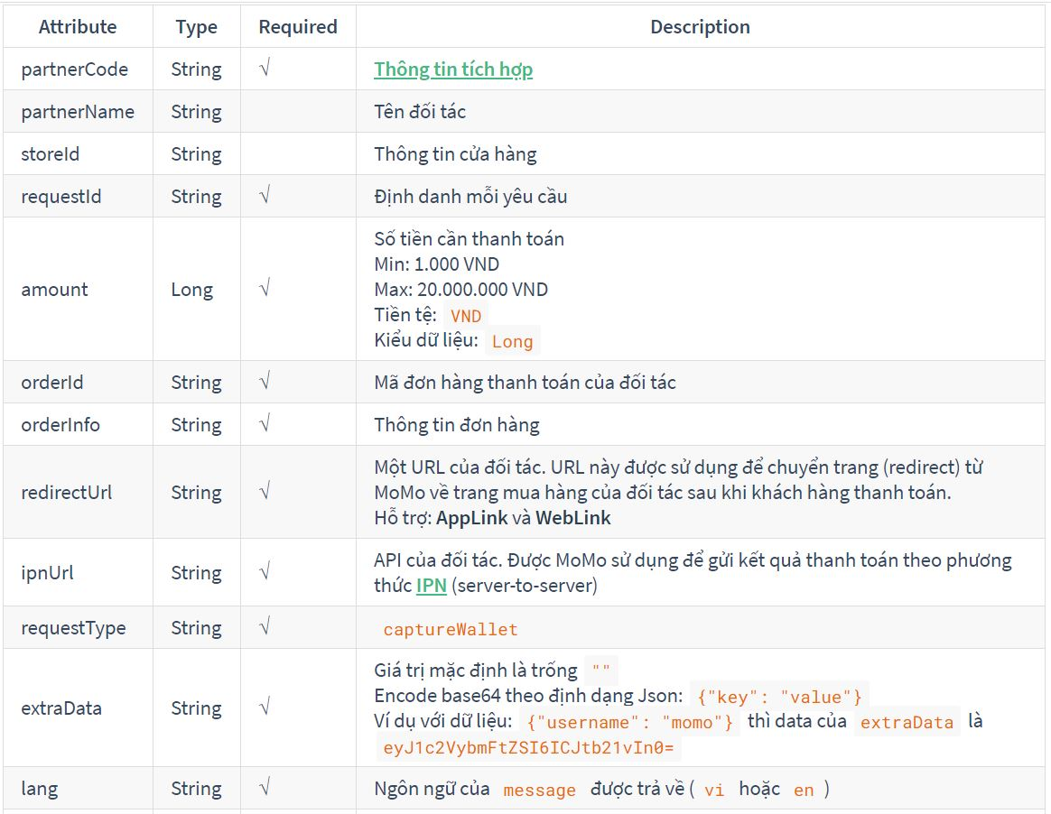

Hình 2.7. Chú thích params trong request Momo

* + - * **HTTP Response**

Response mẫu:

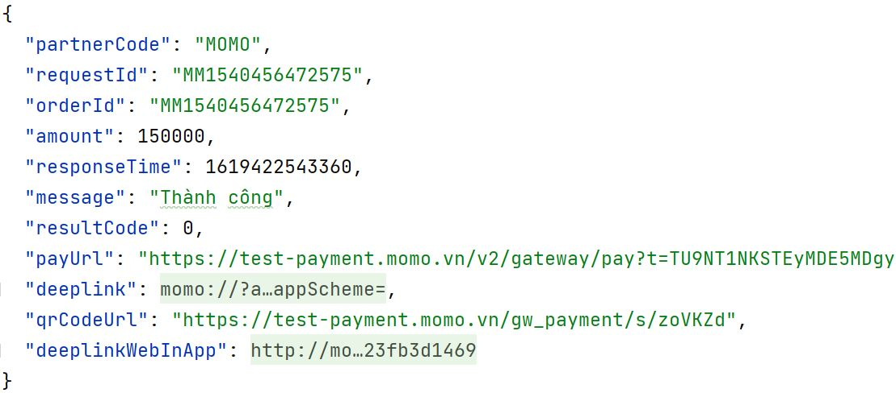

Hình 2.8. Response Momo mẫu

Trong đó:

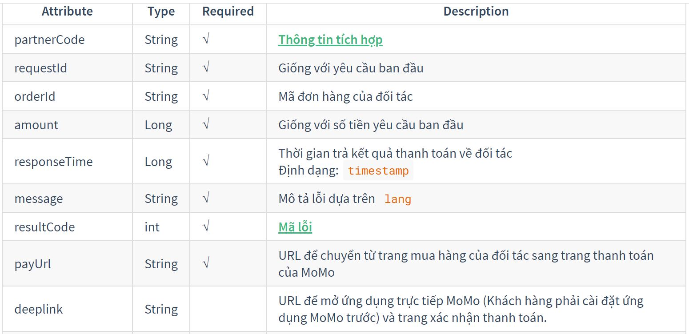

Hình 2.9. Chú thích params trong response Momo

* + - * **Kiểm tra tính toàn vẹn dữ liệu**

Dữ liệu trả về được kiểm tra qua resultCode và Signature:

Nếu *resultCode = 0* => giao dịch **thành công**.

Nếu *resultCode <> 0* => giao dịch **thất bại**.

Việc kiểm tra **resultCode** và cả **Signature** để đảm bảo chắc rằng thông tin không bị thay đổi mỗi khi người dùng đổi resultCode ở **returnUrl** mặc dù không thanh toán nhưng dịch vụ vẫn trừ tiền dẫn tới sai lệch, do đó để hoàn thiện tính đúng đắn thì hệ thống phải tạo ra một chữ kí signature từ data response so với signature của response trả về.

* + 1. **Thanh toán bằng Paypal**
       - **Sơ lược về Paypal**

Trang chủ: https://api-m.sandbox.paypal.com

Paypal là một trong những phương tiện phổ biến cho việc thanh toán trực tuyến, hay đơn giản là một ví điện tử được tích hợp trên các trang web để có thể hỗ trợ cho việc mua hang trở nên nhanh gọn và tiện ích hơn nhất có thể.

Hiện nay Paypal trở nên phổ biến hầu hết ở mọi quốc gia, trong đó có Việt Nam bởi cách thức tích hợp đơn giản và hiệu quả, bên cạnh đó việc sở hữu tài khoản cá nhân và tài khoản doanh nghiệp của Paypal không quá phức tạp để người dùng có thể thực hiện giao dịch bằng những cú click chuột nhẹ nhàng.

* + - * **Về phương thức hoạt động**

Paypal gồm hai môi trường để tích hợp API là sandbox và live:

Sandbox: https://api-m.sandbox.paypal.com

Live: https://api-m.paypal.com

Các bước tiến hành để:

**Bước 1:** Vào https://www.paypal.com/vn/webapps/mpp/account-selection có thể đăng kí tài khoản cá nhân hay tài khoản doanh nghiệp, tiếp theo đăng nhập vào tài khoản vừa tạo.

**Bước 2:** Tiến hành lấy các dữ liệu liên quan trong tài khoản như: secret key và clientId.

**Bước 3:** Phân rã token bằng Base64 theo cấu trúc *Authorization: Basic <clientid:secret>* ở header.

**Bước 4:** Gửi request gồm dữ liệu đã cung cấp với các method: GET, POST, PUT, PATCH, DELETE để thực hiện cập nhật, xóa, lấy, hay submit dữ liệu ở header, gửi kèm token đã đính kèm ở header.

**Bước 5:** Nhận về response và tiến hành thanh toán thông qua link url redirect của response.

*Lưu ý*: mọi dữ liệu được gửi và nhận ở dang JSON.

* + - * **API request, response**

Các trường dữ liệu của request, response

|  |  |  |  |
| --- | --- | --- | --- |
| ***Parameter*** | **Required** | **Type** | **Description** |
| *Id* | **✓** | String | Id đã được generate bởi paypal |
| *Name* | **✓** | String | Tên hóa đơn |
| *Description* | **✓** | String | Mô tả hóa đơn |
| *Start_date* | **✓** | String | Thời gian gửi request,  thời gian bắt đầu gửi đi không được nhỏ hơn thời gian hiện tại cũng như đơn hàng sẽ mất 24 tiếng để kích hoạt.  *Lưu ý:*  khi gửi request thì ngày giờ sẽ được lấy và chuyển sang ngày giờ của người bán  Ví dụ: ngày giờ bắt đầu gửi là 2017-01-02T14:36:21Z sẽ được chuyển đổi thanh ngày giờ của người bán ở Berlin bởi timezone (UTC+1) 2017-01-02T00:00:00. |
| *Payer* | **✓** | Object | Các chi tiết cho khách hàng thanh toán tiền |
| *Shipping_address* |  | Object | Chi tiết ship hàng, phải được cung cấp nếu như nó khác với trong tài khoản mặc định |
| *Override_merchant_preferences* |  | Object | Thực hiện quy định các thông tin trong đơn hàng, bao gồm chi phí đơn hàng, url mà khách hàng có thể phê duyệt hoặc hủy, số lần thanh toán không thành công tối đa được phép, liệu PayPal có tự động lập hóa đơn cho số dư chưa thanh toán trong chu kỳ thanh toán tiếp theo hay không và hành động nếu khoản thanh toán ban đầu của khách hàng không thành công. Nếu bỏ qua params này thì đơn hàng sẽ sử dụng params mặc định. |
| *Override_charge_models* |  | Array | Ghi đè các model tính phí vận chuyển và thông tin thuế. |
| *Plan* | **✓** | Object | Id của đơn hàng được tạo |
| *Links* |  | Array | Mảng bảo gồm các đường link của request theo HATEOAS |
| *State* |  | Enum | Trạng thái của đơn hàng:  **Pending**: đang chờ tiến trình thanh toán  **Active** : hóa đơn đã được chấp nhận và các thanh toán đã sẵn sàng.  **Suspended**: các thanh toán bị đình chỉ và sẽ không được tiến hành cho đến khi được kích hoạt lần nữa  **Cancelled:** các đơn hàng bị hủy bỏ và thanh toán sẽ không tiến hành  **Expired:** các hóa đơn hết hạn và thanh toán sẽ không được tiến hành |

Bảng 2Error! No text of specified style in document.1. Chú thích params trong request, response Paypal

**Request mẫu:**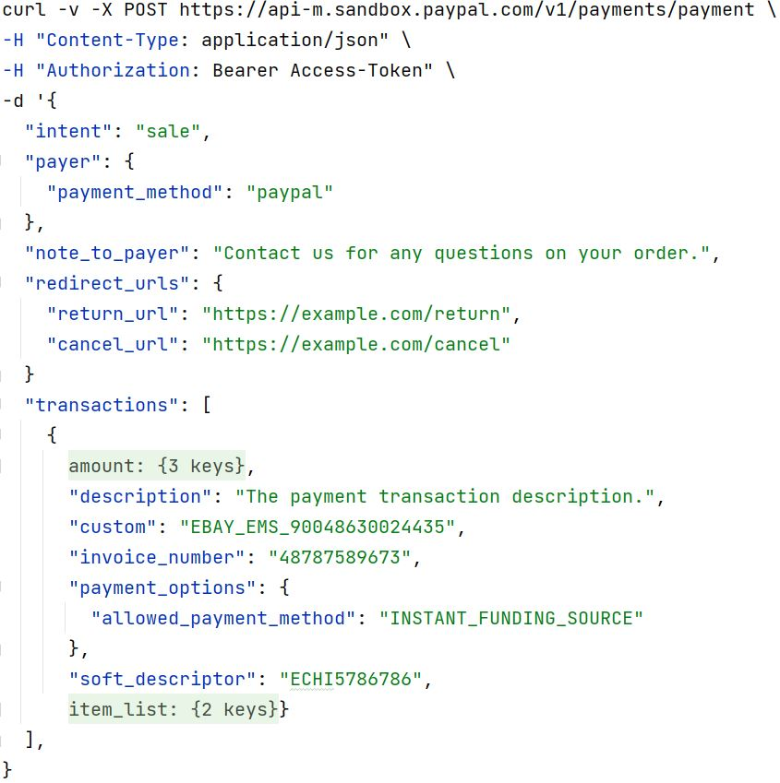

Hình 2.10. Request mẫu Paypal

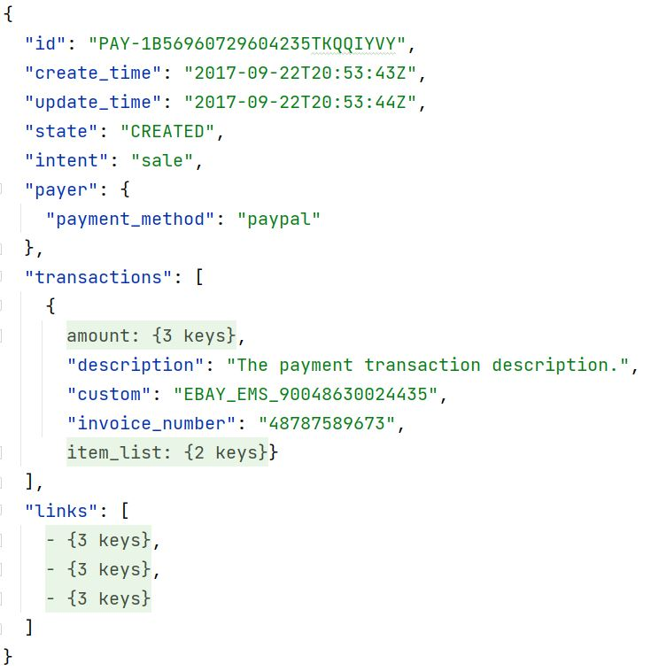

Hình 2.11. Response mẫy Paypal

* + 1. **Tích hợp JWT (Json Web Token)**
       - **Giới thiệu sơ lược về JWT**

Trang chủ: https://jwt.io/

JWT (*JSON WEB TOKEN*) là một phương tiện giao tiếp chuyển giao giữa client và server được định dạng bằng JSON. Trong đó các token sẽ được chia làm 3 phần: **Header**, **Payload**, **Signature**.

*Lưu ý:* các phần được ngăn cách bằng dấu “.”

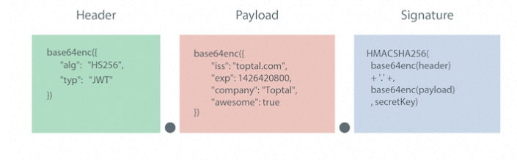

Hình 2.12. Các thành phần chính của JWT

* + - * **Chi tiết cấu trúc của JWT**

**Header:** thường sẽ chứa kiểu dữ liệu và thuật toán dùng để tạo JWT.

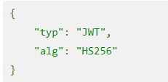

Hình 2.13. Cấu trúc Header JWT

Trong đó typ chỉ ra đối tượng là JWT, còn alg là chỉ thuật toán dùng để mã hóa là HS256.

**Payload:** sẽ chứa những thông tin cần đặt vào trong chuỗi JWT như userId, username, note…

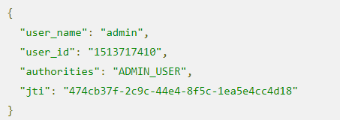

Hình 2.14. Cấu trúc Payload JWT

**Signature:** là chuỗi mã hóa được truyền vào payload và secret key, trong đó secret key được người dùng quy định:

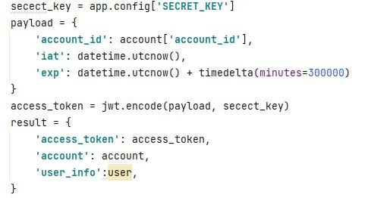

Hình 2.15. Quy trình tạo Signature JWT

* + - * **Sơ đồ xử lý**

**Bước 1:** người dùng đăng nhập vào tài khoản.

**Bước 2:** sau khi người dùng đăng nhập hệ thống sẽ xác thực người dùng thông qua phân quyền, nếu hợp lệ sẽ tìm kiếm accounId đồng thời truyền vào **payload** kèm dateTime và expireDate.

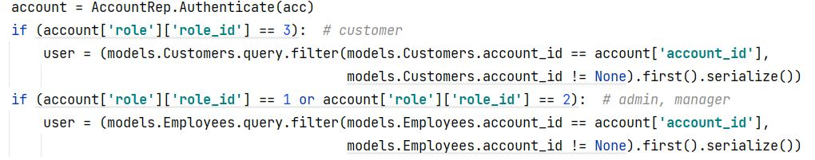

Hình 2.16. Quy trình xác thực quyền người dùng trong JWT

**Bước 3:** encode ra chuỗi token gồm secret key và payload.

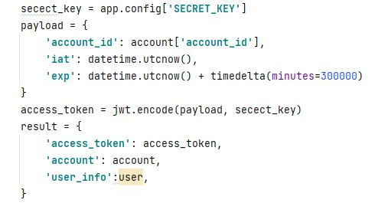

Hình 2.17. Quy trình tạo token JWT

**Bước 4:** mỗi lần thực hiện hành động cần xác thực như thay đổi mật khẩu hoặc vào hệ thống thêm nhân viên…Hệ thống sẽ lấy chuỗi token của người dùng tiến hành *decode* với **secret key** để lấy **accountId** cũng như phân quyền của người dùng để do đó có thể xử lý hợp lệ và rõ ràng bảo mật tốt hơn.

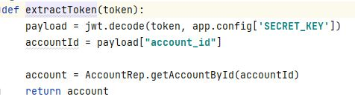

Hình 2.18. Quy trình xác thực người dùng dựa trên token JWT

*Lưu ý*: với những trường hợp mã token đã được tạo ra thì sẽ có thời gian hết hạn được quy định bởi người dùng ở payload để kiểm soát hoạt động của người dùng qua đó ngăn chặn việc xâm nhập vào hệ thống mà không qua đăng nhập.

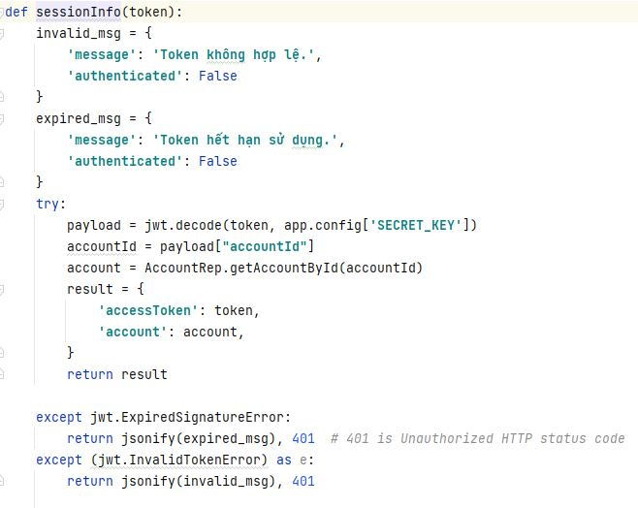

Hình 2.19. Quy định token trong JWT

* + - * **Vai trò cần thiết của JWT**

Hầu hết các hoạt động tương tác với hệ thống cần xác thực đều áp dụng token để việc bảo mật trở nên chặt chẽ và cần thiết để hệ thống phát triển lâu dài hơn.

Ở mỗi nền tảng ngôn ngữ lập trình khác nhau thì JWT sẽ được tích hợp trong những cách khác nhau và đa dạng hơn tùy nhu cầu của người dùng nhưng chúng đều đưa chúng ta đến một mục đích cuối cùng là xác thực và bảo mật bởi vì đi với những rủi ro trong ngành công nghệ là việc truy cập trái phép, xâm nhập hệ thống sử dụng tài nguyên một cách không hợp lệ là điều thiết yếu cần được quan tâm hơn bao giờ hết.

* + 1. **Tích hợp chức năng đăng nhập bằng Google**
       - **Sơ lược về Google**

Google là một trong những công ty công nghệ đa quốc gia của Mỹ. Không ai trong chúng ta là không biết về Google. Ngay từ việc tìm kiếm thông tin thì Google đã là công cụ tuyệt vời, lớn nhất thế giới bởi sở hữu lượng truy cập nhiều và lượng người dùng rộng rãi.

Với sự lớn mạnh như thế nên Google ngày càng phát triển cùng với những tiện ích dịch vụ hỗ trợ người dùng một cách tuyệt đối. Trong đó có dịch vụ giúp người dùng đăng nhập vào tài khoản Google (Gmail).

* + - * **Các bước tiến hành cấu hình Google Console**

**Bước 1:** truy cập vào Google Console. Thực hiện đăng kí và đăng nhập thông tin.

**Bước 2:** tạo một project mới và đặt tên,

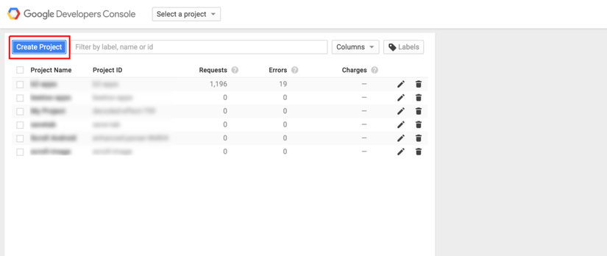

Hình 2.20. Tạo project Google Dashboard

Sau đó click vào trang chi tiết của dự án theo đường dẫn APIs & auth => Credentials => OAuth. Thực hiện cung cấp các thông tin cần thiết cho dự án theo Google.

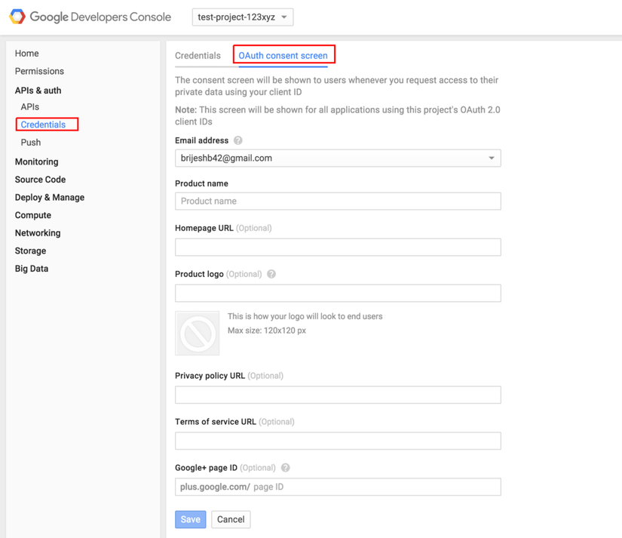

Hình 2.21. Chứng thực trên Google Dashboard

**Bước 3:** sau đó click vào tab Credentials => Add credentials => OAuth 2.0 Client ID => Tick vào Web Application => Cung cấp đường dẫn <http://localhost:port> => URIs <http://localhost:port/gCallback>

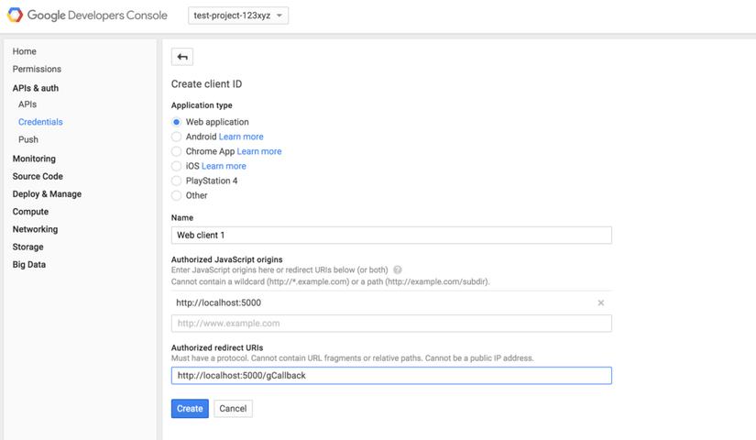

Hình 2.22. Chứng thực trên Google Dashboard

**Bước 4:** sao chép cả 2 chuỗi là ClientID và clientSecret lưu trong văn bản

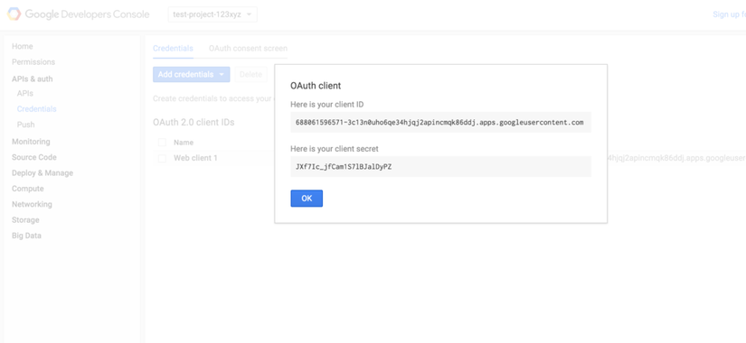

Hình 2.23. Chứng thực trên Google Dashboard

* + - * **Tiến hành tích hợp**

Sau khi đã thực hiện các bước trên và đã có bảng User dưới cơ sở dữ liệu. Chúng ta tiến hành cấu hình cho ứng dụng từ những thông tin tích hợp mà Google cung cấp.

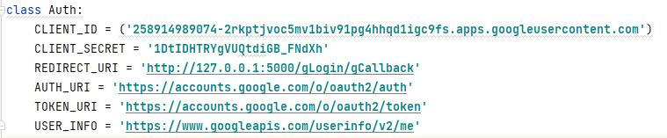

Hình 2.24. Cấu hình Google trong Flask

Trong đó:  
**ClientID** và **ClientSecret** là do Google cung cấp đã được sao chép vào tệp ở bước trên.

**REDIRECT_URI:** là đường dẫn google sẽ chuyển trang đồng thời là API của người dùng xử lý kết quả trả về của Google sau khi đăng nhập.

**AUTH_URI:** là đường dẫn Google sẽ chuyển đến trang đăng nhập.

**TOKEN_URI:** là token tạm thời được Google sử dụng để trao đổi thông báo cho access_token

**USER_INFO:** các thông tin của người dùng được lấy thông qua URL này.

**SCOPE:** là loại thông tin người dùng được mã hóa sau khi truy cập vào AUTH_URI để xác thực

Sau khi config xong tiến hành đăng nhập vào Google thông qua hàm **glogin**():

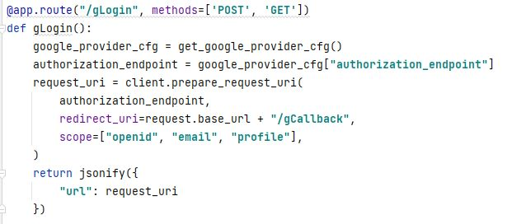

Hình 2.25. Hàm login vào Google

Với hàm này sẽ lấy được toàn bộ config của google thông qua việc gọi **get_google_provider_cfg()**:

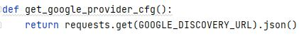

Hình 2.26. Google provider config

Với **GOOGLE_DISCORVERY_URL** được lấy từ thông tin của Google Console trong tài khoản.

Sau đó lấy link xác thực thông qua *authorization_endpoint*, tiến hành tạo request thông qua **request_uri**:

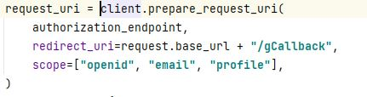

Hình 2.27. Request_uri trong Flask

Với client được lấy từ thư viện của Google:

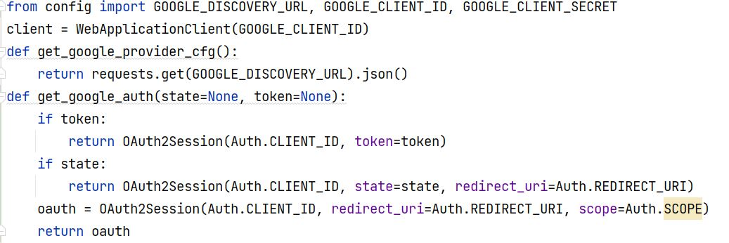

Hình 2.28. Thư viện cần thiết trong Flask để sử dụng Google

Sau khi đã tạo được request tiến hành trả về dưới dạng json.

Tiếp theo là phần hàm **gCallback()**:

@app.route(**"/gLogin/gCallback"**, methods=[**'POST'**, **'GET'**])  
def gCallback():  
 *# Get authorization code Google sent back to you* code = request.args.get(**"code"**)  
 google_provider_cfg = get_google_provider_cfg()  
 token_endpoint = google_provider_cfg[**"token_endpoint"**]  
  
 *# Prepare and send a request to get tokens! Yay tokens!* token_url, headers, body = client.prepare_token_request(  
 token_endpoint,  
 authorization_response=request.url,  
 redirect_url=request.base_url,  
 code=code  
 )  
  
 token_response = requests.post(  
 token_url,  
 headers=headers,  
 data=body,  
 auth=(GOOGLE_CLIENT_ID, GOOGLE_CLIENT_SECRET),  
 )  
  
 *# Parse the tokens!* client.parse_request_body_response(json.dumps(token_response.json()))  
  
 userinfo_endpoint = google_provider_cfg[**"userinfo_endpoint"**]  
 uri, headers, body = client.add_token(userinfo_endpoint)  
 userinfo_response = requests.get(uri, headers=headers, data=body)  
 print(**"userinfo_response: "**, userinfo_response.json())  
 if userinfo_response.json().get(**"email_verified"**):  
 unique_id = userinfo_response.json()[**"sub"**]  
 users_email = userinfo_response.json()[**"email"**]  
 picture = userinfo_response.json()[**"picture"**]  
 last_name = userinfo_response.json()[**"family_name"**]  
 first_name = userinfo_response.json()[**"given_name"**]  
 else:  
 return **"User email not available or not verified by Google."**, 400  
  
  
 customer = getCustomerByEmail(users_email)  
 if customer != None:  
 account = getAccountByID(customer.account_id)  
 else:  
 account = CreateAccount(CreateAccountReq(  
 {  
 **"role_id"**: 3,  
 **"account_name"**: **''**.join(random.choices(string.ascii_uppercase + string.digits, k=10)),  
 **"account_password"**: **''**.join(random.choices(string.ascii_uppercase + string.digits, k=10))  
 }  
 ))  
 create_customer = models.Customers(last_name=last_name,  
 first_name=first_name,  
 email=users_email,  
 account_id=account[**'account_id'**],  
 )  
 db.session.add(create_customer)  
 db.session.commit()  
  
 if (account[**'role'**][**'role_id'**] == 3): *# customer* user = (models.Customers.query.filter(models.Customers.account_id == account[**'account_id'**],  
 models.Customers.account_id != None).first().serialize())  
 secect_key = app.config[**'SECRET_KEY'**]  
 payload = {  
 **'account_id'**: account[**'account_id'**],  
 **'iat'**: datetime.utcnow(),  
 **'exp'**: datetime.utcnow() + timedelta(minutes=300000)  
 }  
 access_token = jwt.encode(payload, secect_key)  
 result = {  
 **'access_token'**: access_token,  
 **'account'**: account,  
 **'user_info'**:user,  
 }  
 res = LoginRsp(result).serialize()  
 print(res)  
 socketio.emit(**'login-google'**, {**"data"**: res, **"success"**: True}, room=0)  
 return render_template(**"hello.html"**)

Thông qua hàm này, sẽ xác thực được thông tin google và tạo ra token, qua đó Nếu có đã có email trùng với gmail dưới cơ sở dữ liệu hệ thống sẽ tiến hành đăng nhập bằng chính account có email đó.Còn nếu không có sẽ thành lập account với username và password là duy nhất và mang tính che giấu dữ liệu đối với người dùng đăng nhập bằng cách này.

Mọi người dùng đăng nhập thông qua Google với tài khoản chưa có trên ứng dụng web sẽ không biết được mật khẩu của tài khoản trên ứng dụng web là gì và họ chỉ có thể đổi mật khẩu trên Gmail thay vì đổi trên ứng dụng so với những người dùng đã đăng kí trực tiếp.Việc sử dụng socket nhằm chuyển port giữa backend và frontend, để truyền tải dữ liệu. Khi front end nhận được sự kiện **login-google** sẽ nhận được dữ liệu và message, thông qua đó dữ liệu được xử lý để render trực tiếp cho người dùng gồm những thông tin cần thiết.

* + 1. **Tích hợp Telegram Bot**
       - **Giới thiệu sơ lược về Telegram**

Telegram là ứng dụng dùng để nhắn tin, liên lạc trao đổi giữa các người dùng. Sở dĩ Telegram trở nên phố biến rộng rãi là nhờ sự kết hợp của tốc độ và tính bảo mật cao.

Các tin nhắn của Telegram có tính bảo mật rất cao thậm chí đến cả các công ty an ninh cũng rất khó để tiếp cận. Được ra đời từ nước Nga, Telegram được phát triển như một ứng dụng mã nguồn mở, do đó ứng dụng này không ngừng phát triển bởi các developer từ bên ngoài. Ngoài ra Telegram là một ứng dụng miễn phí, mọi thứ về Telegram đều là phi lợi nhuận.

Với quan niệm hướng về người dùng, Telegram luôn lắng nghe nhu cầu của người dùng và phát triển chúng theo thị hiếu của họ. Bởi vì những yếu tố trên mà Telegram trở thành ứng dụng mà nhiều người biết đến. Bên cạnh đó việc tích hợp Telegram vào sản phẩm là điều hết sức bình thường bởi quy trình đơn giản, người dùng cao, dễ sử dụng và tiện lợi. Một trong số đó là Telegram Bot.

* + - * **Quy trình tiến hành cấu hình Telegram Bot**

Telegram Bot là một robot dùng để thực hiện cái nhiệm vụ được định giờ sẵn và tự động trên Telegram, việc sở hữu con Bot này giúp việc làm được tự động hóa và tiết kiệm thời gian. Cùng với sự đo lường khủng về số lượng người dùng nên việc tích hợp con Bot này ngày càng được ưa chuộng. Nếu thế thì làm sao để cấu hình và tích hợp Telegram Bot vào ứng dụng:

* Mở ứng dụng Telegram đã cài đặt
* Tìm kiếm tên người dùng BotFather

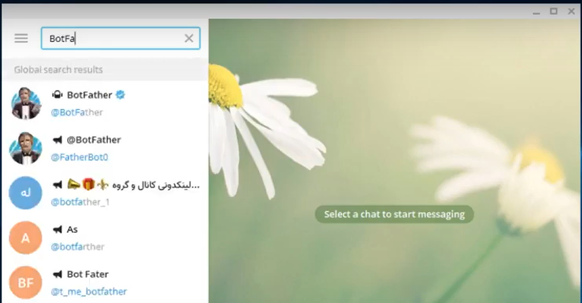

Hình 2.29. Tìm kiếm BotFather

* Click vào BotFather và click vào start để bắt đầu sử dụng Bot

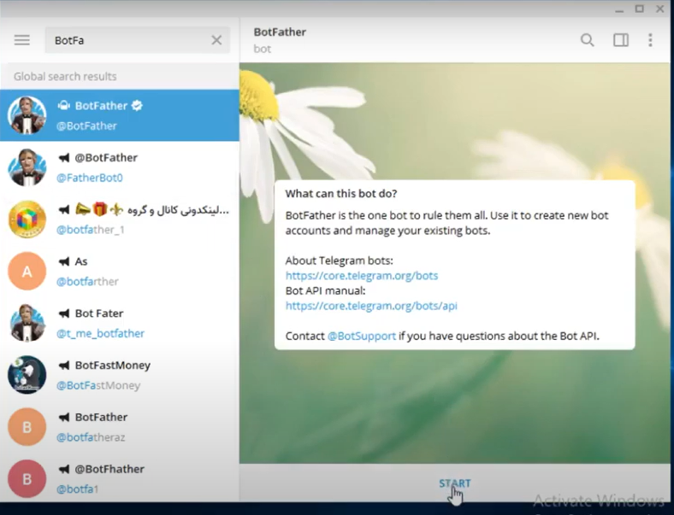

Hình 2.30. Khởi động BotFather

* Sau khi start, màn hính sẽ xuất hiện các lựa chọn, click vào newbot để tạo Bot mới:

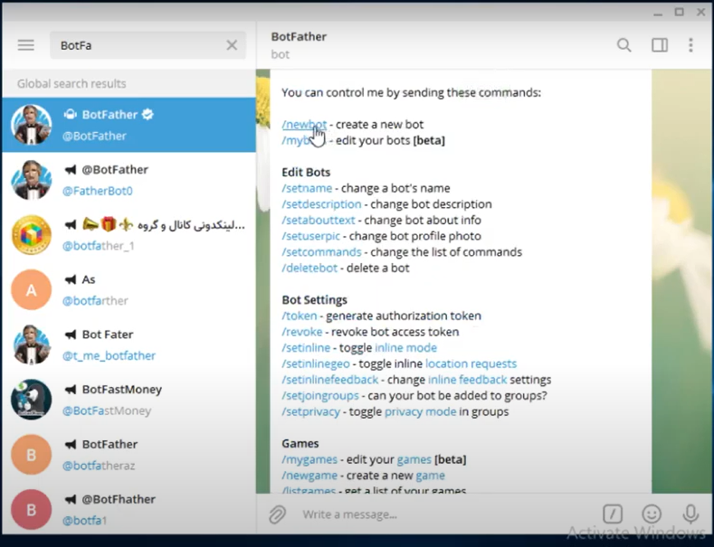

Hình 2.31. Tạo một Bot mới

* Sau đó đặt tên cho Bot:

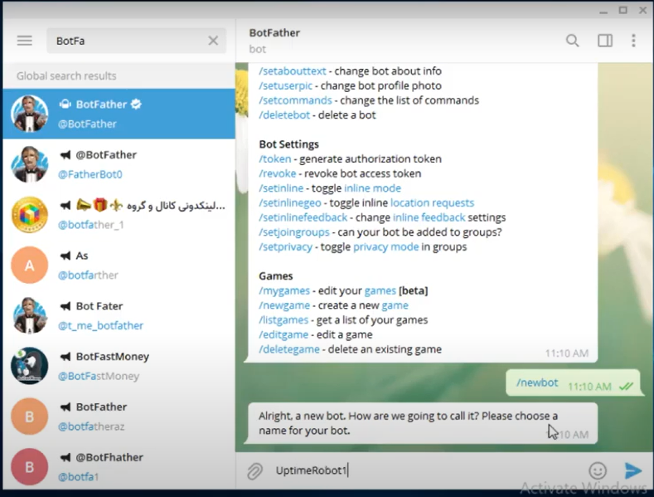

Hình 2.32. Đặt tên cho Bot

* Sau khi đặt tên cho Bot, bạn được một chuỗi token:

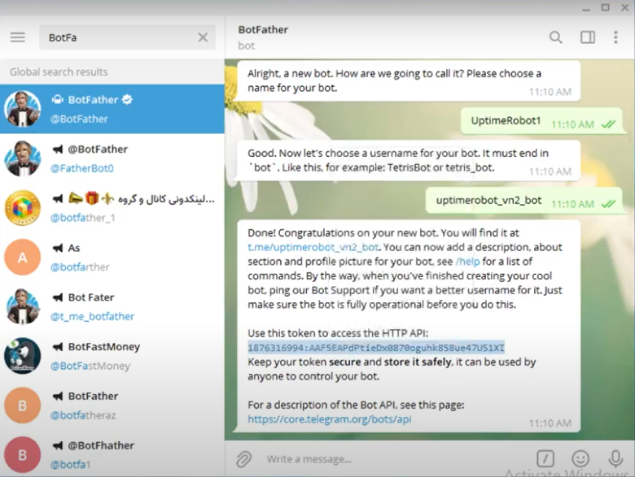

Hình 2.33. Chuỗi token được tạo ra trong Bot

* Bạn dùng chuỗi này copy vào đường dẫn: [https://api.telegram.org/bot{**token**}/getUpdates](https://api.telegram.org/bot%7btoken%7d/getUpdates)

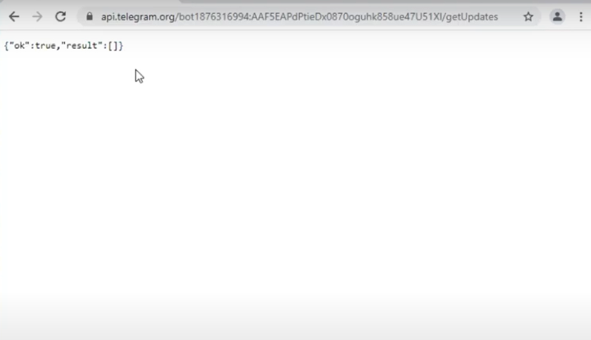

Hình 2.34. Trạng thái của Bot

* Sau đó tạo nhóm người dùng và bot trong Telegram, thực hiện nhắn tin từ phía người dùng.
* Sau đó reload lại trang api.telegram như trên:

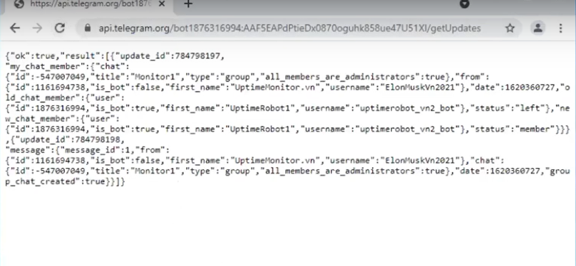

Hình 2.35. Lấy ID của Bot

* Copy chuỗi token khi nãy và id có dấu “-” phía trước lưu vào tệp.
  + - * **Tiến hành tích hợp**

Sau khi có thông tin ID và token của Bot, tiến hành gửi api về phía front-end:

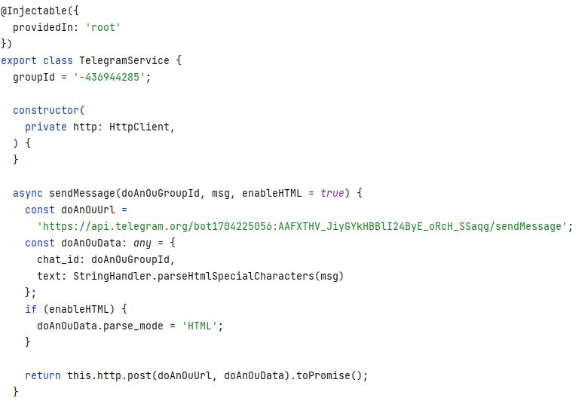

Hình 2.36. Hàm sendMessage Telegram

Gửi đến đường dẫn:

*https:api.telegram.org/bot{token}/sendMessage*

để tiến hành truyền dữ liệu theo key:value với key lần lượt là chat_id, text và value lần lượt là ID đã lấy ở trên và message do người dùng truyền vào.

**enableHTML** dùng để truyền chuỗi chứa HTML vào.

Sau khi thực hiện hàm sendMessage xong, sẽ đến lúc gọi hàm testMessage để gửi tin nhắn mẫu thông qua Bot:

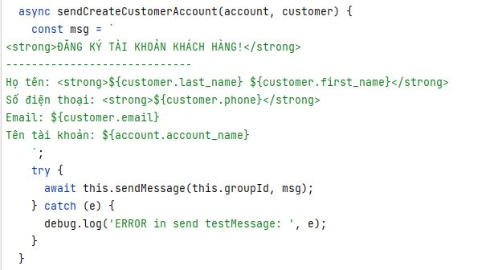

Hình 2.37. Hàm testMessage Telegram

Thực hiện try catch để bắt ngoại lệ nếu không thành công

Sau khi thực hiện hàm testMessage thì ở Bot Telegram sẽ hiển thị như thế này:

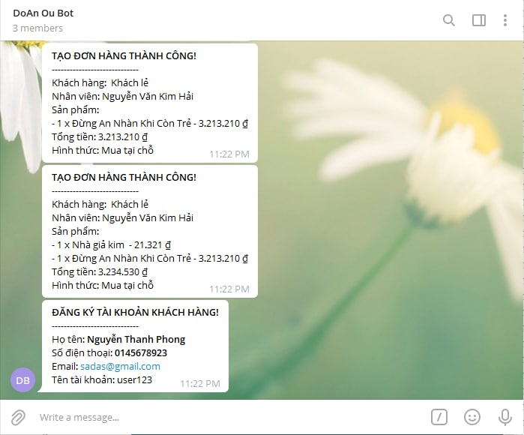

Hình 2.38. Kết quả của quá trình tích hợp

* + 1. **Lưu trữ ảnh trên Cloundinary**
       - **Sơ lược về Cloudinary**

Cloudinary là một dịch vụ đám mây dùng để quản lý ảnh và video, với tốc độ load ảnh nhanh và kho lưu trữ lớn, Cloudinary ngày càng được sử dụng rộng rãi trong các công nghệ đặc biệt là những trang web có rất nhiều hình ảnh cần hiển thị nhưng không biết lưu trữ nó ở đâu để không bị tốn hay bị ngốn các tài nguyên.

Một trong những yếu tố giúp Cloudinary trở nên phổ biến là do tính hướng đến người dùng bằng cách tối ưu hóa việc lưu trữ, chỉnh sửa ảnh một cách miễn phí, bên cạnh đó vẫn có gói trả phí tuy nhiên với gói miễn phí thì người dùng đã có thể sử dụng hầu hết và tốt các dịch vụ của Cloudinary.

* + - * **Quy trình cấu hình và chuẩn bị môi trường cho Cloudinary trong Flask**

**Bước 1:** truy cập vào https://cloudinary.com/ để đăng kí tài khoản sử dụng, bao gồm các gói trả phí và miễn phí. Ở đây đăng kí gói miễn phí vì nó đã quá đủ tiện ích để dùng cho ứng dụng.

**Bước 2:** sau khi đã có tài khoản và đăng nhập thành công, tiến hành sao chép các thông tin cần thiết như: Cloud name, API key, Secret key và chép chúng vào một tệp để lưu trữ

**Bước 3:** cài đặt thư viện Cloudinary thông qua lệnh: pip install cloudinary vào ứng dụng python Flask

* + - * **Quy trình tích hợp Cloudinary vào Flask**

**Bước 1:** sao chép các mục như Cloud nam, API key, Secret key vào file .config, lần lượt import các thư viện và file cần thiết như: request, cloudinary.uploader từ thư viện Cloudinary, config…

**Bước 2:** tiến hành viết API dùng để gọi hàm UploadBookImage():

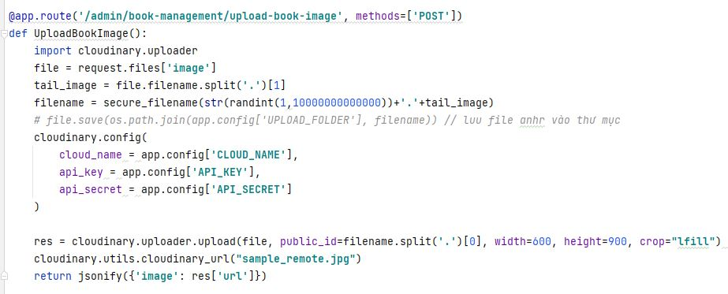

Hình 2.39. Chi tiết hàm UploadBookImage

Trong đó:

Request sẽ nhận một form data có chứa image từ phía client.

Tiến hành random uniqe chuỗi tên của file dùng để lưu trên Cloudinary

Tiếp theo sử dụng phương thức config có từ thư viện của Cloudinary để upload các thông tin cần thiết ở file .config.

Thực hiện upload file với publicId, width, height (kích thước của ảnh) và crop (kéo dãn hình ảnh). Upload thành công lên cloudinary sẽ trả về một object gồm lần lượt các thuộc tính.

Cuối cùng thực hiện trả về thuộc tích url cần thiết lấy từ object trên để xử lý logic cho việc lưu xuống database trong các API tiếp theo do người dùng quyết định.

* 1. **Biểu đồ Usecase**
     1. **Tổng quát**

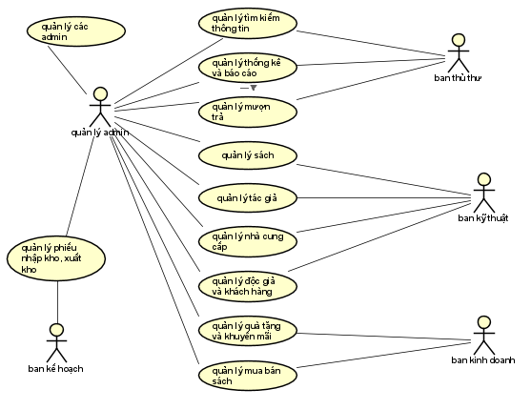

Hình 2.40. Usecase tổng quát

* + 1. **Quản lý sách**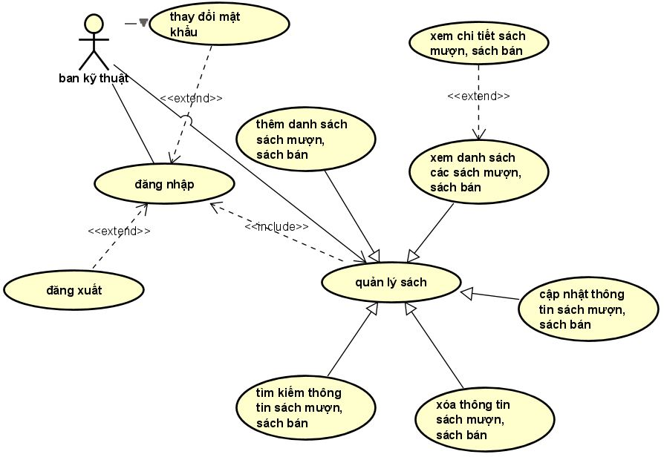

Hình 2.41. Usecase quản lý sách

* + 1. **Quản lý nhân viên**

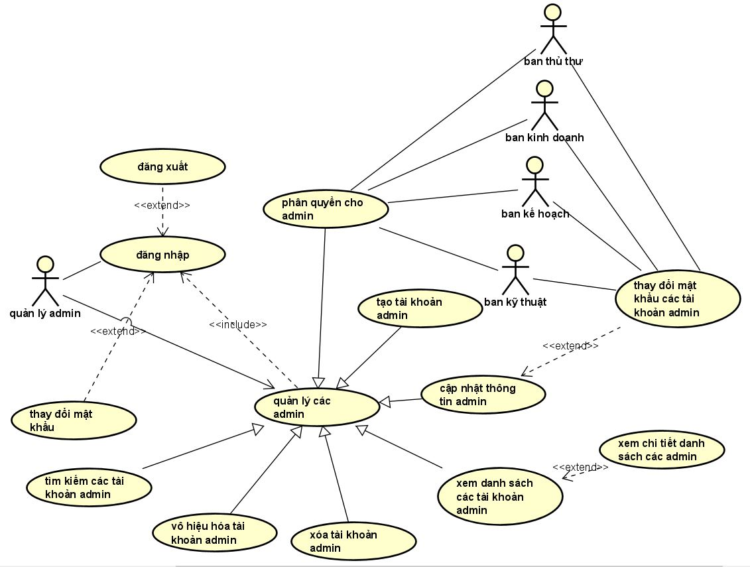

Hình 2.42. Usecase quản lý nhân viên

* + 1. **Quản lý đọc giả và khách hàng**

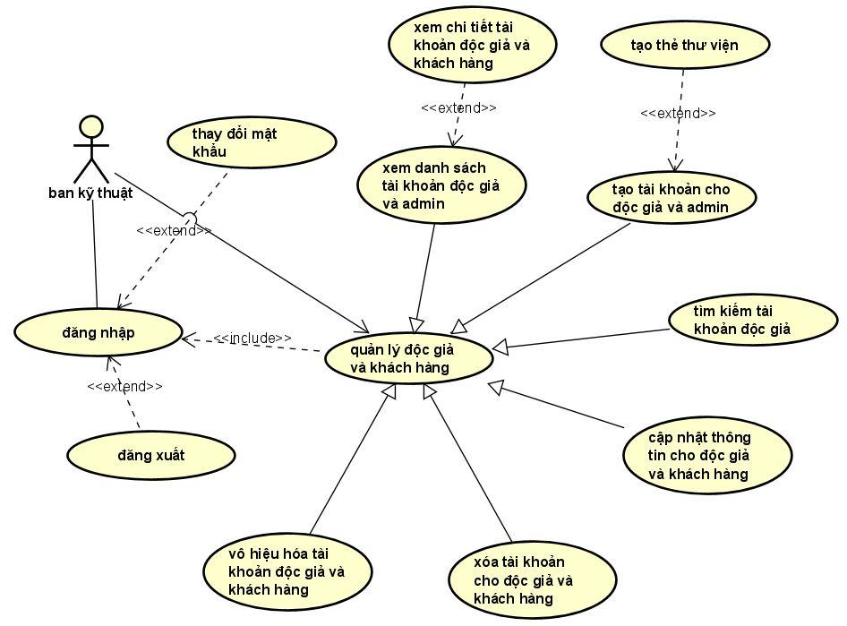

Hình 2.43. Usecase quản lý đọc giả và khách hàng

* + 1. **Quản lý tác giả**

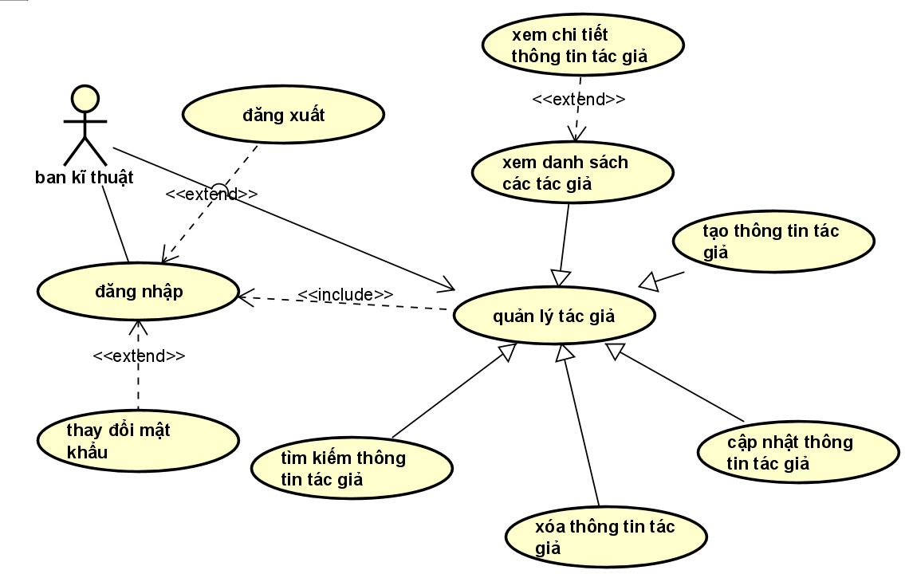

Hình 2.44. Usecase quản lý tác giả

* + 1. **Quản lý nhà cung cấp**

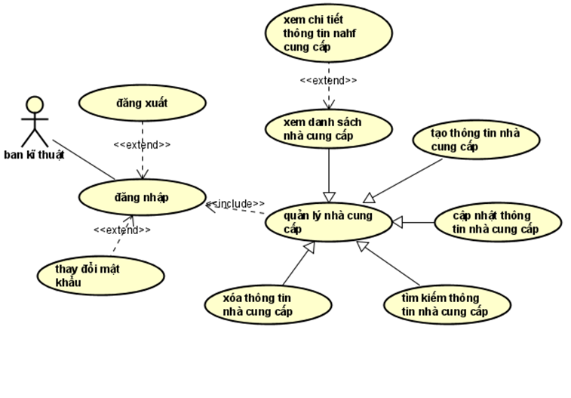

Hình 2.45. Usecase quản lý nhà cung cấp

* + 1. **Quản lý mượn trả**

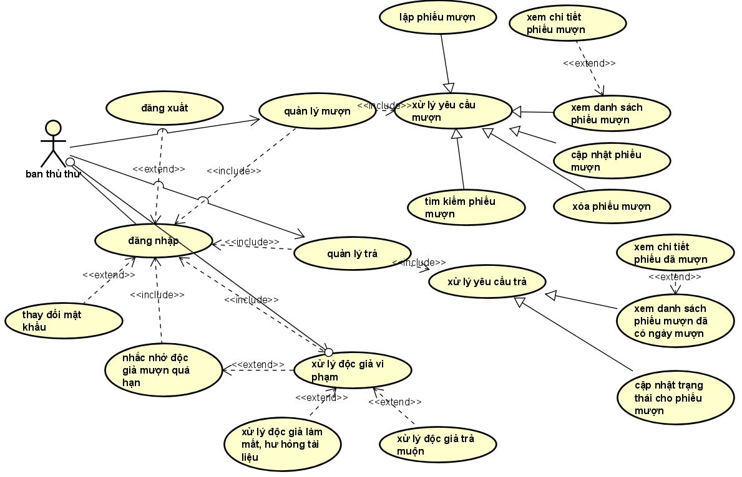

Hình 2.46. Usecase quản lý mượn trả

* + 1. **Quản lý mua bán sách**

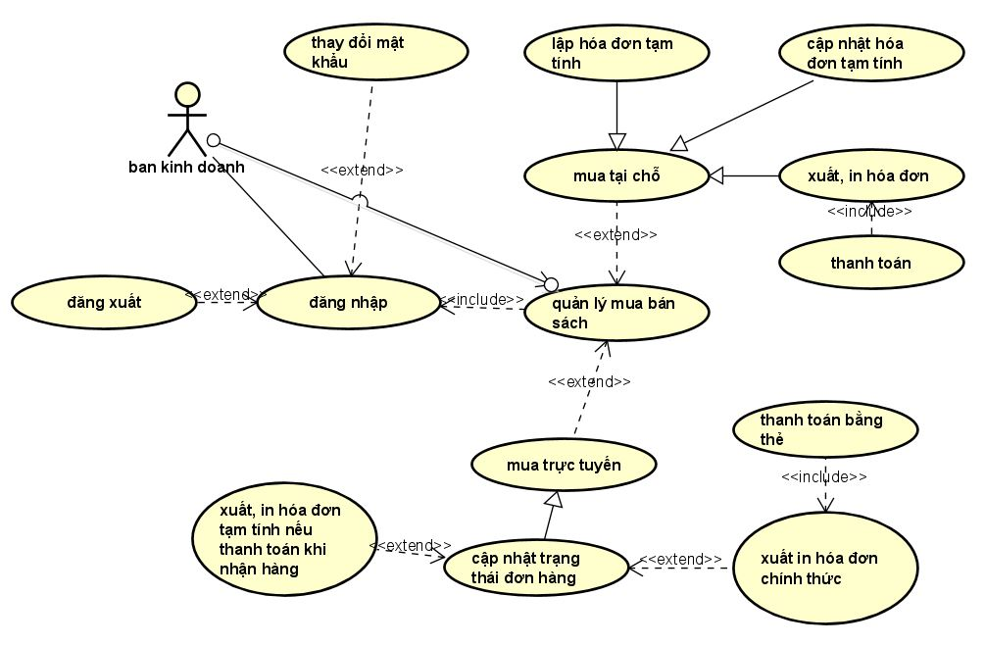

Hình 2.47. Usecase quản lý mua bán sách

* + 1. **Quản lý phiếu nhập xuất kho**

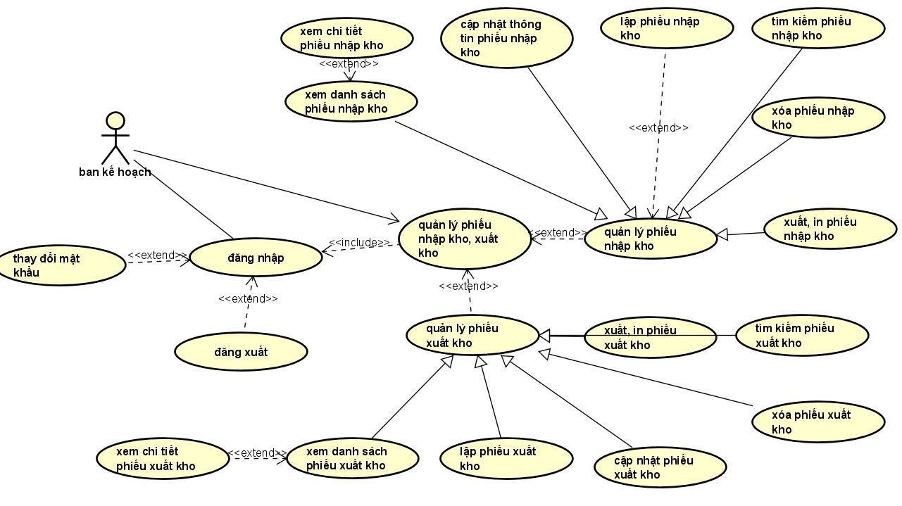

Hình 2.48. Usecase quản lý phiếu xuất nhập kho

* + 1. **Báo cáo, thống kê**

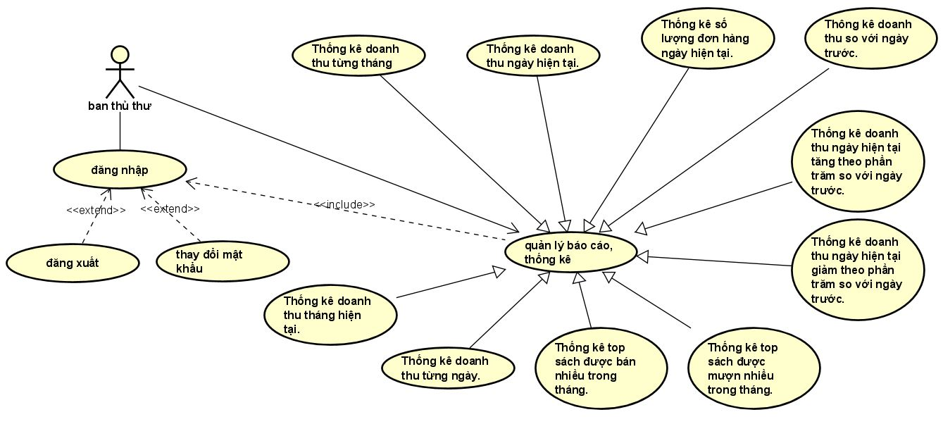

Hình 2.49. Usecase báo cáo thống kê

* 1. **Cơ sở dữ liệu hệ thống**

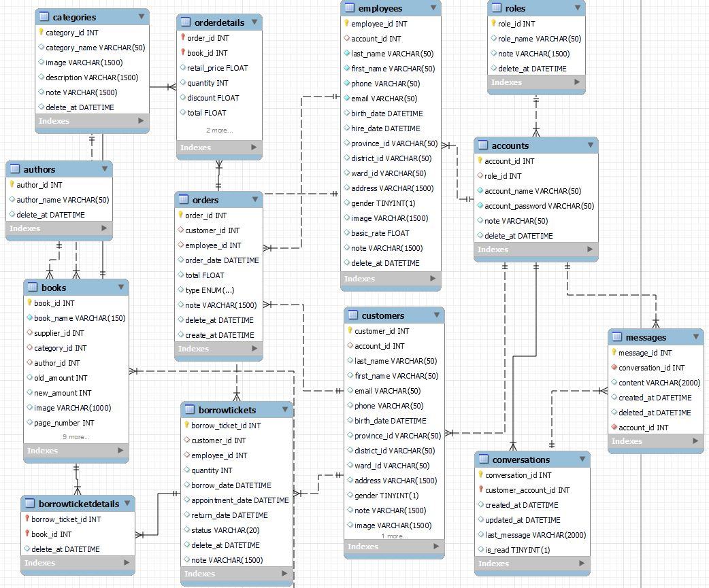

Hình 2.50. Biểu đồ cơ sở dữ liệu của hệ thống

* 1. **Biểu đồ lớp**
     1. **Lớp sách**

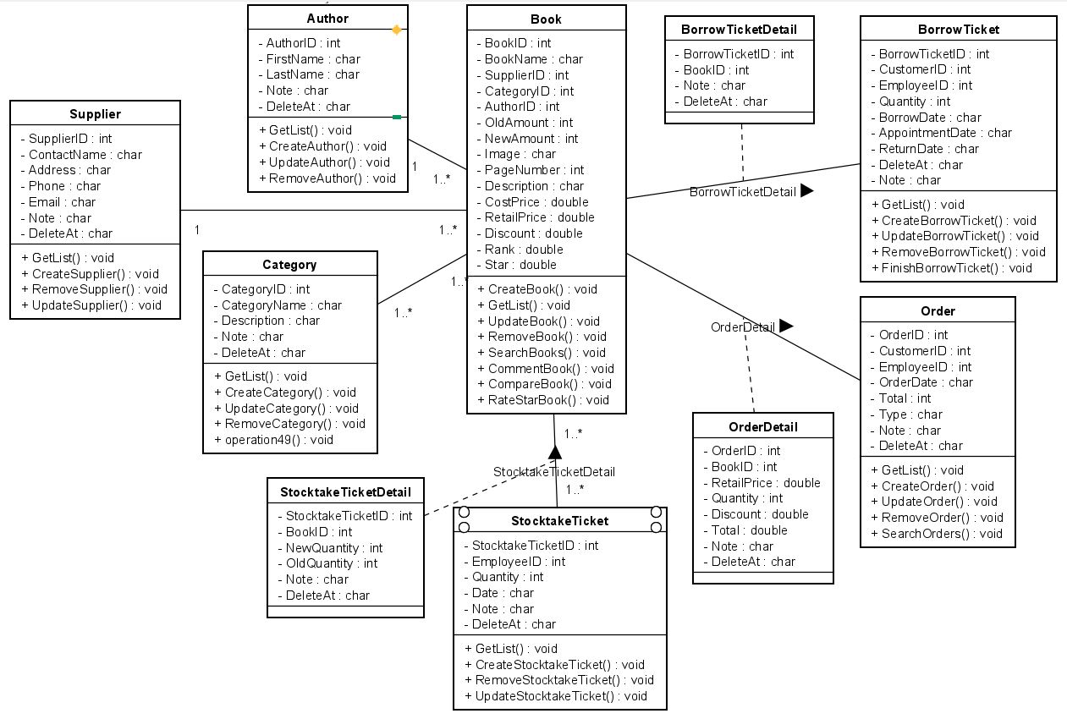

Hình 2.51. Biểu đồ lớp sách

* + 1. **Lớp tài khoản**

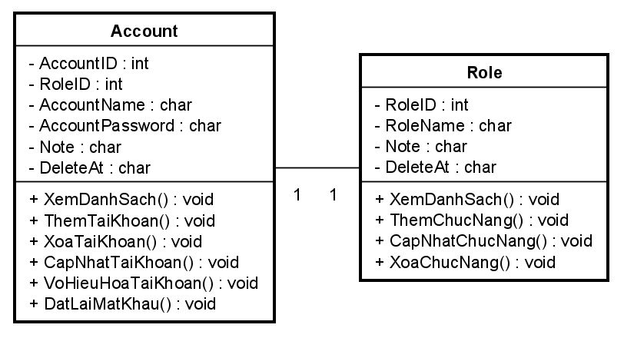

Hình 2.52. Biểu đồ lớp tài khoản

* + 1. **Lớp nhân viên và tài khoản nhân viên**

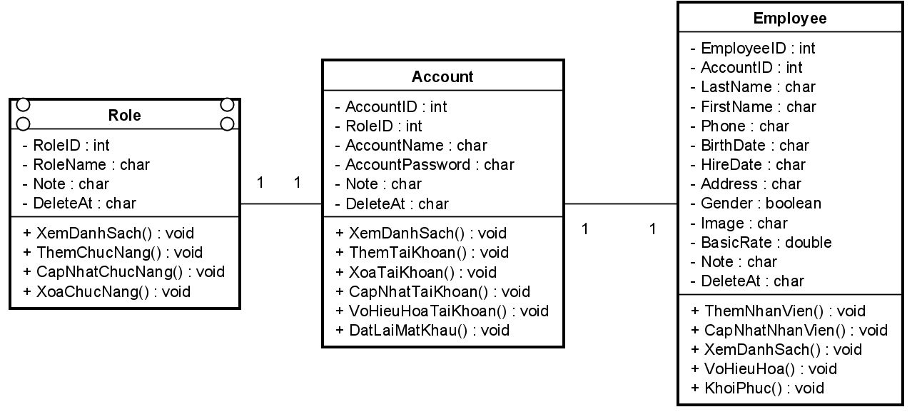

Hình 2.53. Biểu đồ lớp nhân viên và tài khoản nhân viên

* + 1. **Lớp khách hàng và tài khoản khách hàng**

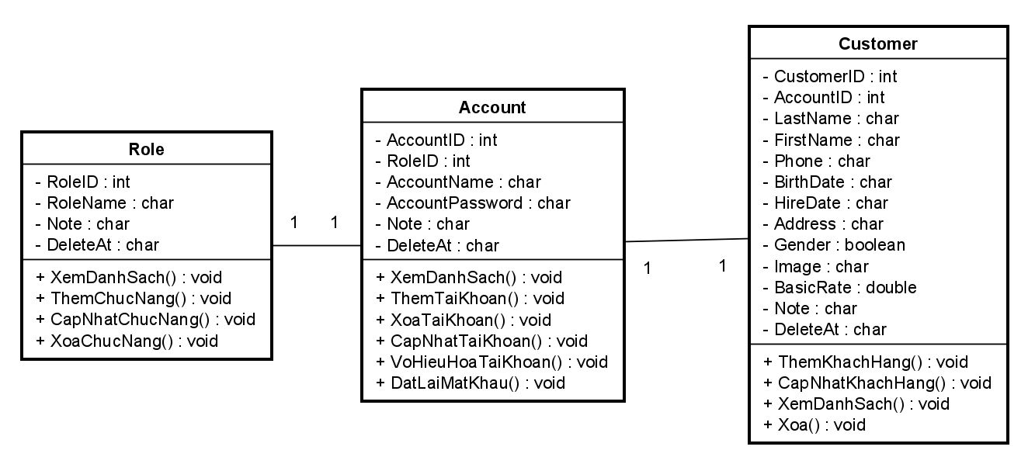

Hình 2.54. Biểu đồ lớp khách hàng và tài khoản khách hang

* + 1. **Lớp phiếu mượn**

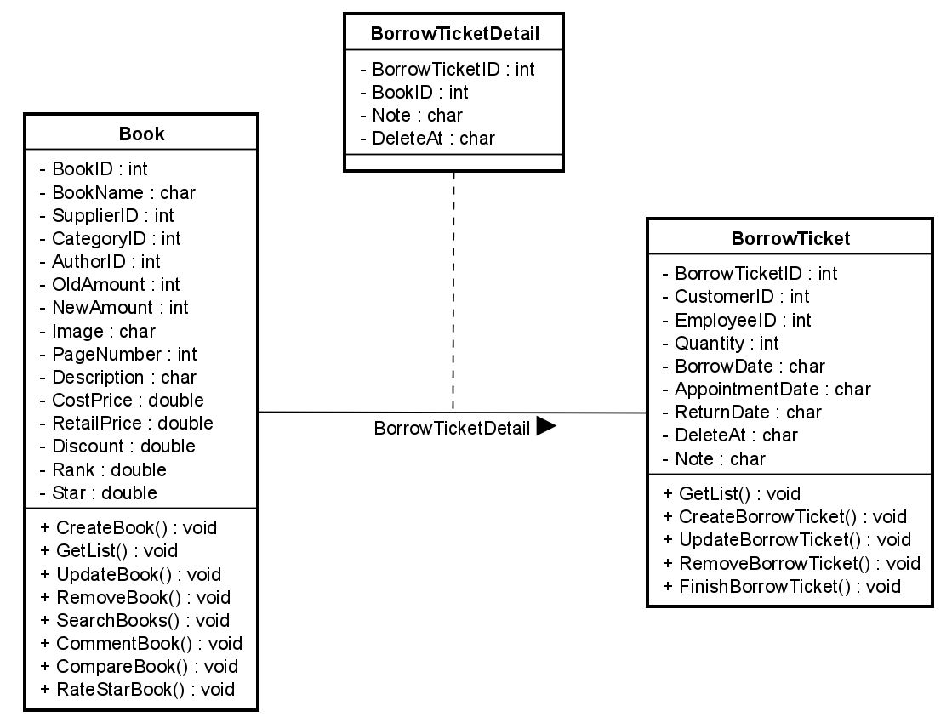

Hình 2.55. Biểu đồ lớp phiếu mượn

* + 1. **Lớp hóa đơn**

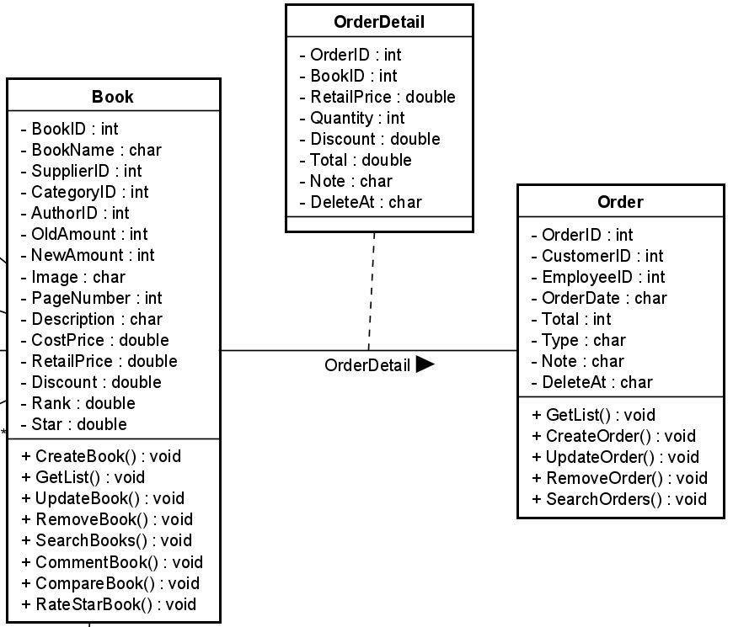

Hình 2.56. Biểu đồ lớp hóa đơn

* + 1. **Lớp phiếu xuất, nhập kho**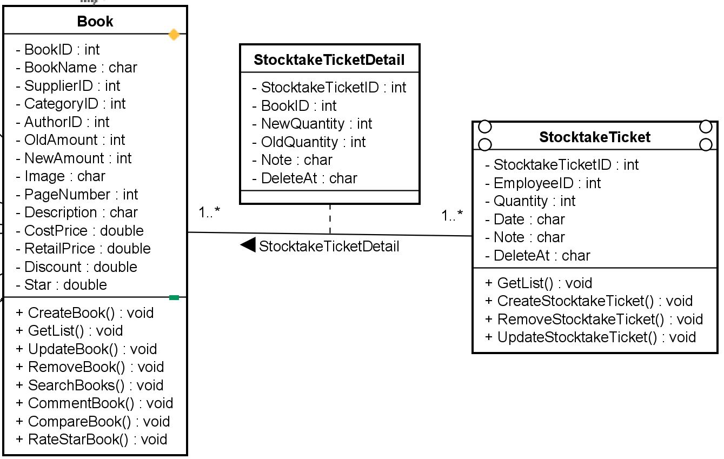

Hình 2.57. Biểu đồ lớp phiếu xuất, nhập kho

* + 1. **Lớp tác giả**

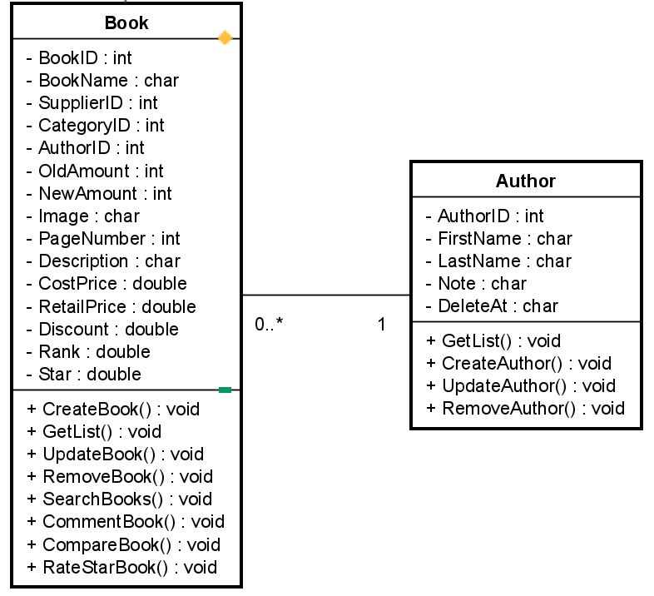

Hình 2.58. Biểu đồ lớp tác giả

* + 1. **Lớp nhà cung cấp**

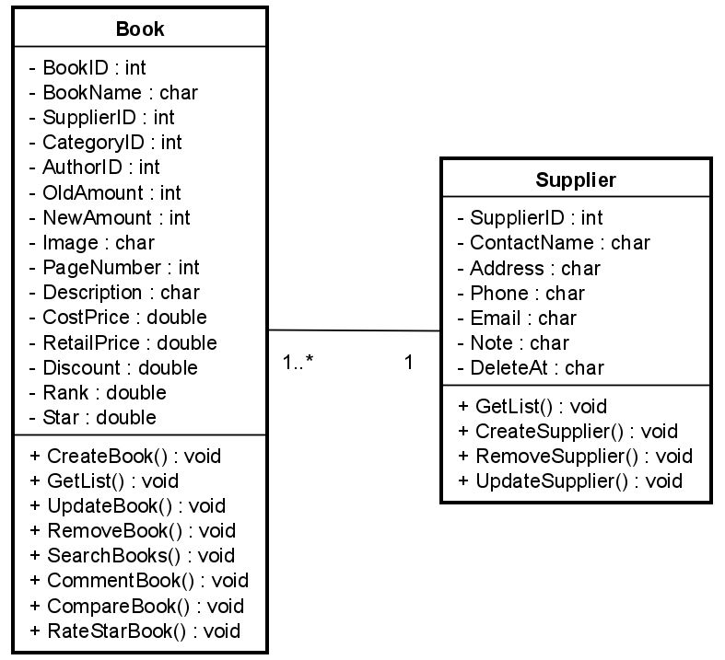

Hình 2.59. Biểu đồ lớp nhà cung cấp

# PHÂN TÍCH, THIẾT KẾ GIAO DIỆN

*Chương này giới thiệu về thiết kế giao diện của hệ thống dựa trên công nghệ Angular cũng như liệt kê nội dung, thông tin các API liên quan tại các trang do server (BE, python-flask) cung cấp*.

* 1. **Các giao diện chung**
     1. **Trang đăng nhập cho nhân viên**
* Thực hiện chức năng đăng nhập, xác thực, xác minh tài khoản của nhân viên.

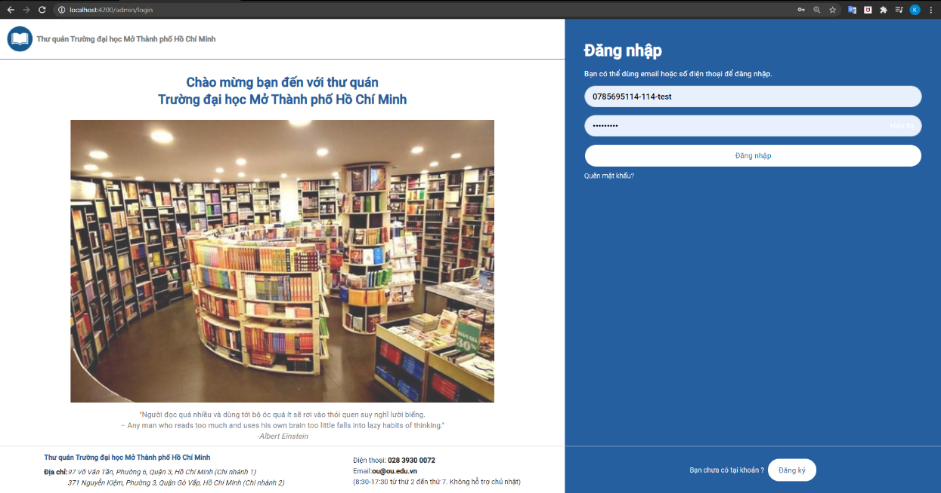

Hình 3.1. Trang đăng nhập cho nhân viên

Các API sử dụng:

**Endpoint:** */admin/account-management/login*

**Method:** POST

**Request data:**

user_name: *string*

password: *string*

**Response data:**

access_token: *string*

user_info: *object*

current_account: *object*

* + 1. **Trang đăng ký tài khoản dành cho khách hàng và tạo khách hàng**
* Đăng ký tài khoản và tạo thông tin khách hàng.

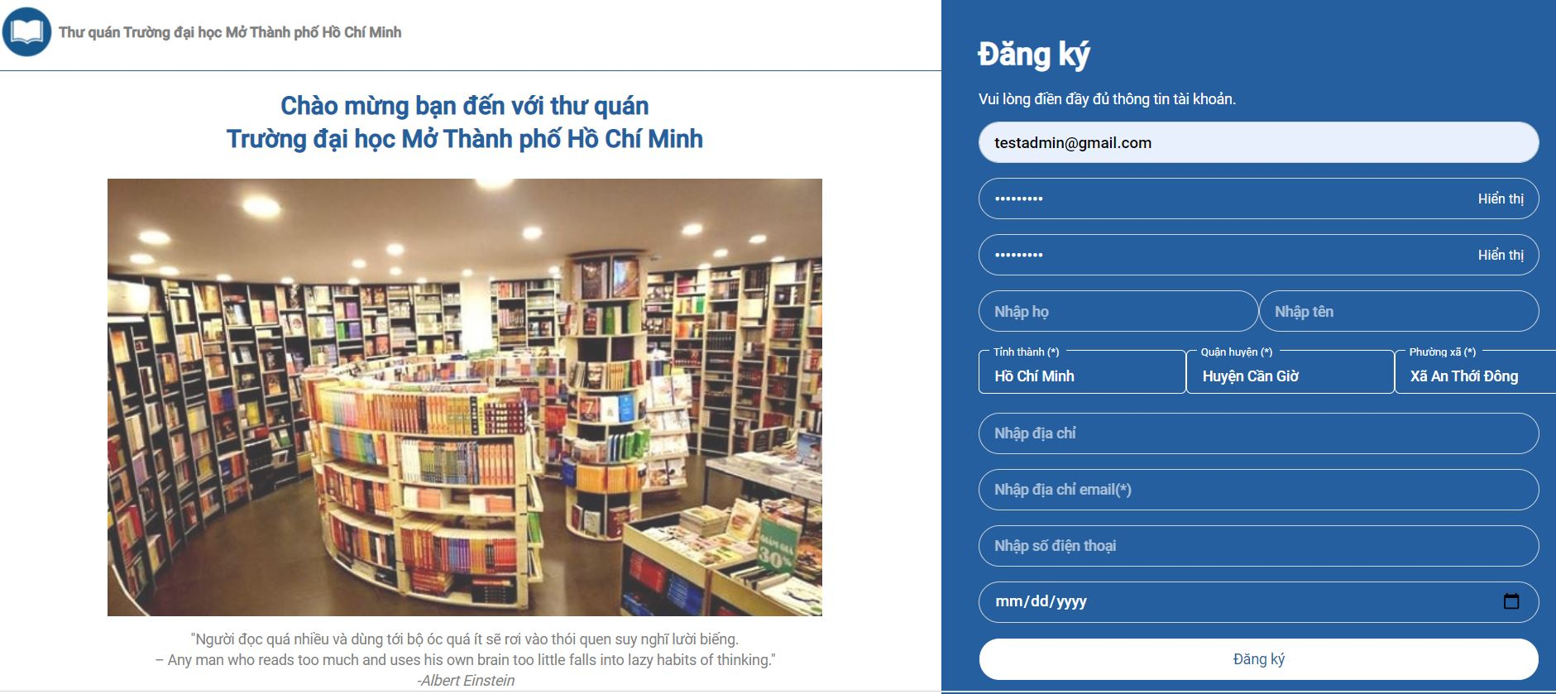

Hình 3.2. Trang đăng ký tài khoản dành cho khách hàng và tạo KH

Các API sử dụng:

* + - * **Endpoint:** */admin/account-management/create-account*

**Method:** POST

**Request data:**

role_id: *string*

account_name: *string*

account_password: *string*

confirm_account_password: *string*

**Response data:**

is_success: *boolean*

message: *string*

**Vai trò, mục đích:** đăng ký tài khoản khách hàng.

* + - * **Endpoint:** */admin/account-management/create-customer*

**Method:** POST

**Request data:**

account_id: *string*

last_name: *string*

first_name: *string*

email: *string*

phone: *string*

birth_date: *datetime*

address: *string*

gender: *boolean*

**Response data:**

is_success: *boolean*

message: *string*

**Vai trò, mục đích:** đăng ký thành viên khách hàng.

* + 1. **Trang yêu cầu reset mật khẩu**
* Khách hàng có thể thực hiện chức năng đặt lại mật khẩu thông qua email. Hệ thống sẽ gửi link đặt lại mật khẩu đến email kèm token dùng để đặt lại mật khẩu.

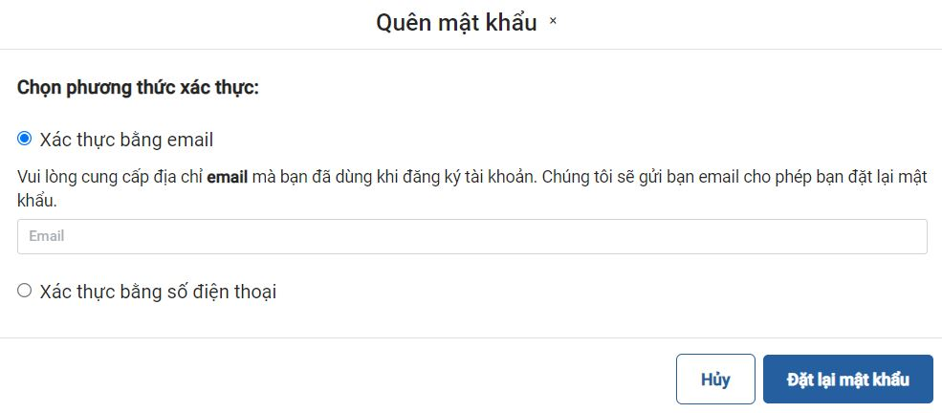

Hình 3.3. Trang quên mật khẩu

Các API sử dụng:

**Endpoint:** */send-reset-password-email-customer*

**Method:** POST

**Request data:**

customer_email: *string*

**Response data:**

is_success: *Boolean*

message: *string*

**Vai trò, mục đích:** Yêu cầu đặt lại mật khẩu, hệ thống sẽ gửi email reset mật khẩu đến email đã nhập.

* + 1. **Trang đặt lại mật khẩu**
* Khách hàng có thể đặt lại mật khẩu của mình, kèm theo đó là token được hệ thống gửi qua email. Từ token ấy, hệ thống có thể xác thực được tài khoản khách hàng cần đặt lại mật khẩu.

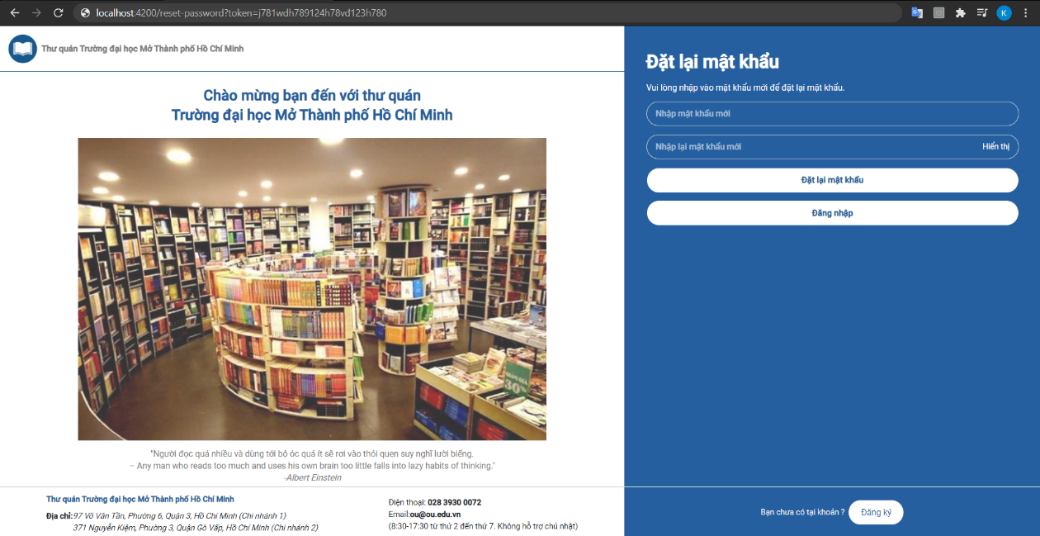

Hình 3.4. Trang đặt lại mật khẩu cho khách hàng, nhân viên

Các API sử dụng:

**Endpoint:** */send-reset-password-email-customer*

**Method:** POST

**Request data:**

reset_token: *string*

new_password: *string*

**Response data:**

is_success: *boolean*

message: *string*

**Vai trò, mục đích:** được truy cập từ email do hệ thống gửi, có đính kèm token, dùng để đặt lại mật khẩu mới.

* 1. **Các giao diện dành cho quản trị viên (Admin)**
     1. **Trang thống kê**
* Thống kê tình hình kinh doanh, doanh thu, số lượng đơn hàng … của cửa hàng sách, hệ thống.

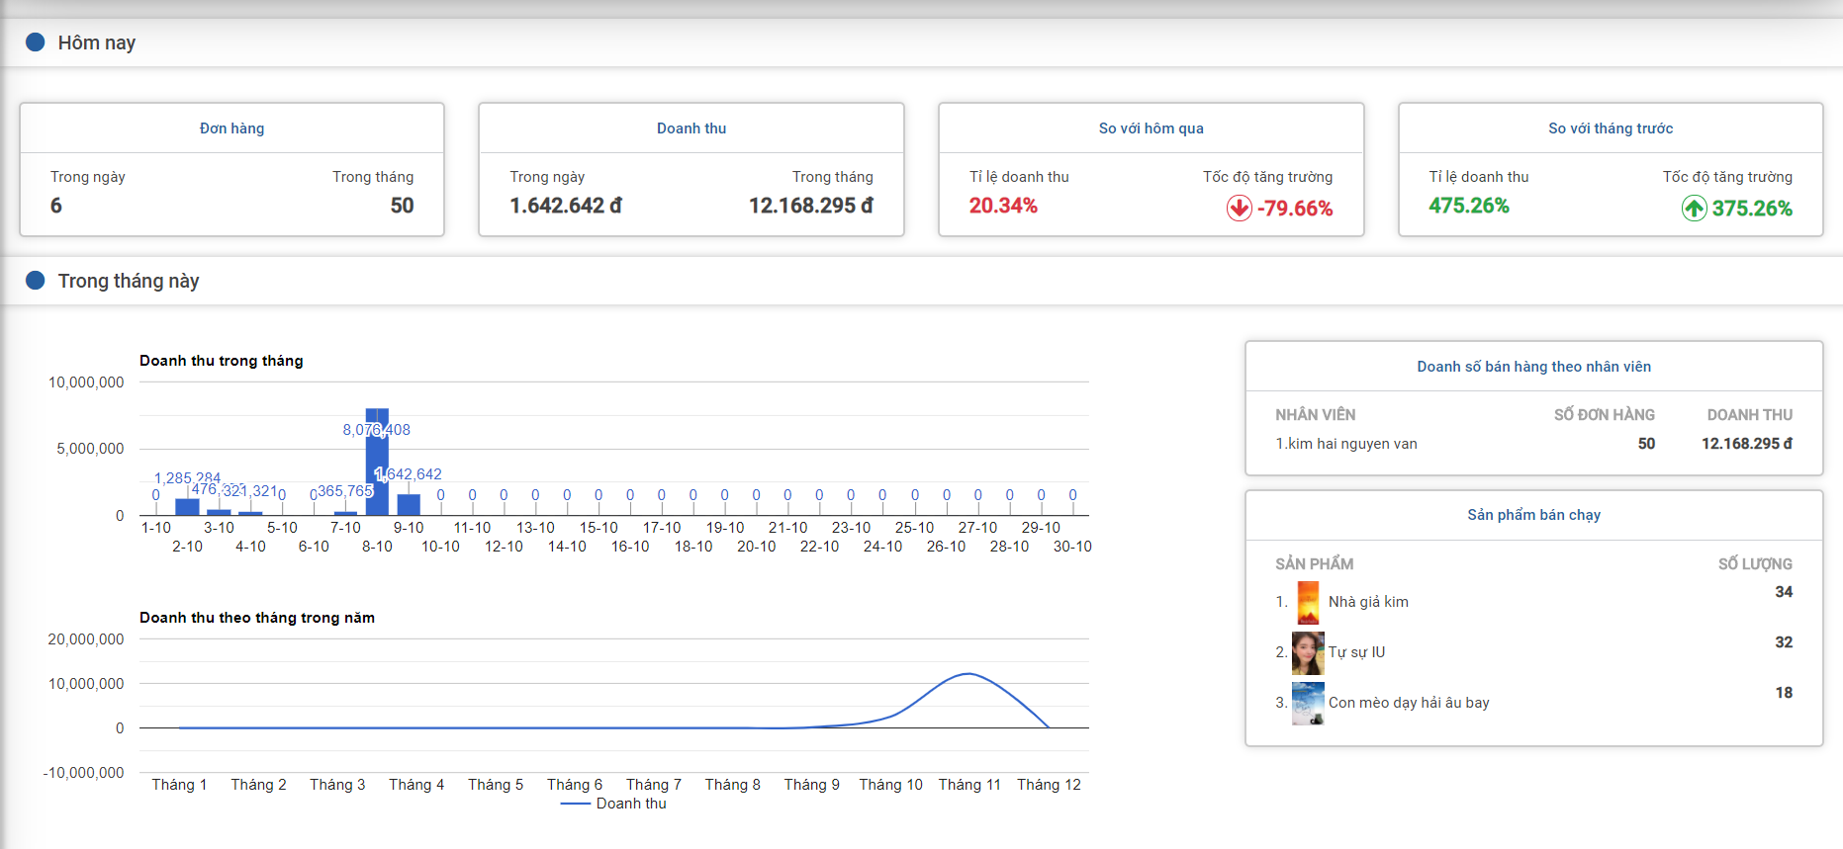

Hình 3.5. Trang thống kê

Các API sử dụng:

**Endpoint:** */admin/revenue-management*

**Method:** GET

**Request data:**

**Response data:**

today_order_count: *object*

month_order_count: *object*

revenue_today: *object*

percentage_today_revenue_to_prev_day: *object*

percentage_month_revenue_to_prev_month: *object*

grow_percentage_to_prev_day: *object*

grow_percentage_to_prev_month: *object*

revenues_each_day_in_month: *object*

revenue_of_each_month_in_year: *object*

month_total_revenue: *object*

best_sellers_in_month: *object*

most_favorite_books: *object*

borrow_tickets_count: *object*

**Vai trò, mục đích:** thống kê doanh thu, số lượng, đơn hàng của hệ thống trong ngày, trong tháng.

* + 1. **Trang chăm sóc khách hàng**
* Danh sách các cuộc tư vấn giữa nhân viên và khách hàng của hệ thống.

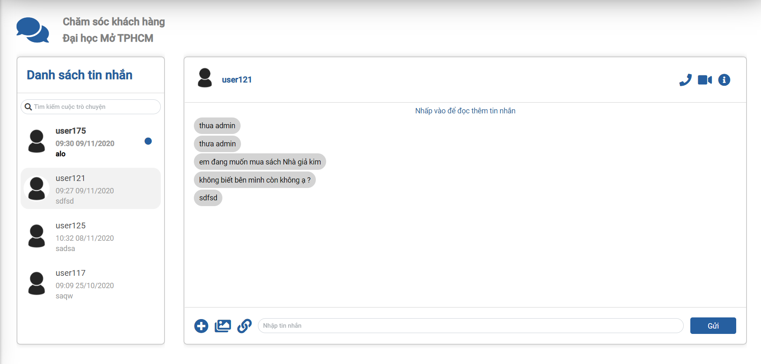

Hình 3.6. Trang chăm sóc KH

Các API sử dụng:

* + - * **Endpoint:** */message/get-all-conversations*

**Method:** GET

**Request data:** None

**Response data:**

all_conversations: *array*

**Vai trò, mục đích:** lấy về tất cả các đoạn hội thoại giữa hệ thống với tất cả tài khoản KH.

* + - * **Endpoint:** *@socketio.on(‘incoming-msg’)*

**Request data:**

conversation_id: *string*

content: *string*

account_id: *string*

**Response data:**

conversation_id: *string*

content: *string*

account_id: *string*

message_id: *string*

is_read: *boolean*

created_at: *datetime*

**Vai trò, mục đích:** dùng để gửi tin nhắn đến KH.

* + 1. **Trang thiết lập thông tin tài khoản**
* Người dùng có thể thay đổi, cập nhật thông tin tài khoản, thông tin người dùng như ảnh đại diện, họ tên, ngày sinh….

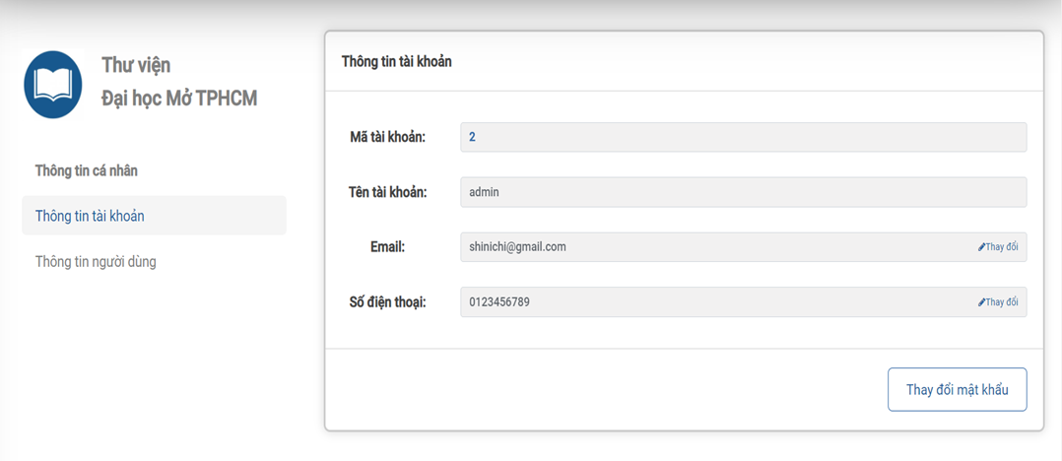

Hình 3.7. Trang thiết lập thông tin tài khoản

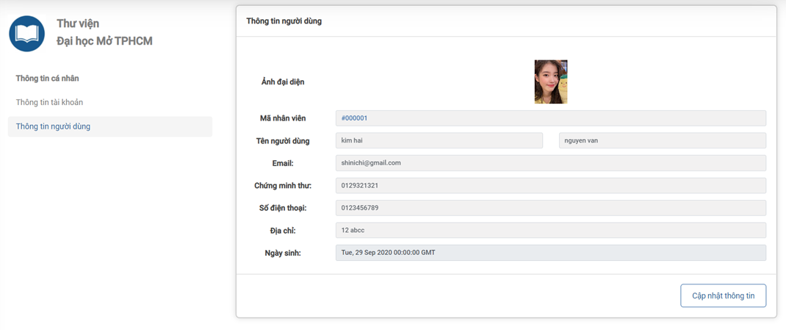

Hình 3.8. Trang thiết lập thông tin người dùng

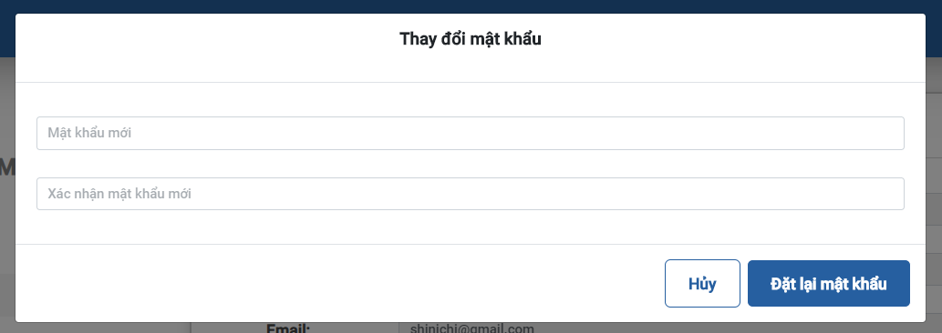

Hình 3.9. Popup thay đổi mật khẩu tài khoản

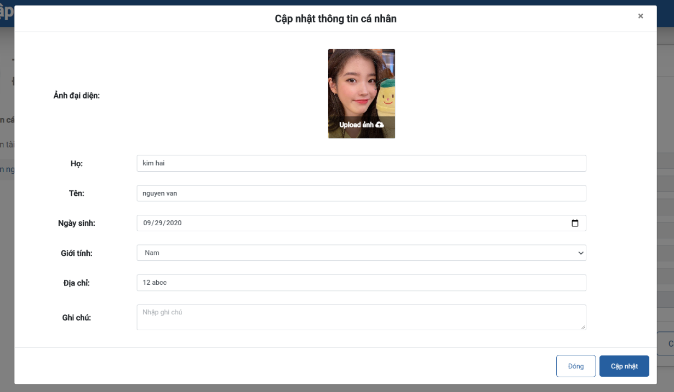

Hình 3.10. Popup thay đổi thông tin nhân viên

Các API sử dụng:

* + - * **Endpoint:** */change-password*

**Method:** POST

**Request data:**

current_password: *string*

new_password: *string*

account_id: *string*

**Response data:**

Is_success: *boolean*

message: *string*

**Vai trò, mục đích:** thay đổi mật khẩu

* + - * **Endpoint:** */admin/employee-management/update-employee*

**Method:** POST

**Request data:**

employee_id: *string*

last_name: *string*

first_name: *string*

phone: *string*

image_url: *string*

address: *string*

**Response data:**

Is_success: *boolean*

message: *string*

**Vai trò, mục đích:** cập nhật thông tin nhân viên

* + 1. **Trang danh sách hóa đơn**
* Quản lý hóa đơn với các chức năng như xem danh sách, tạo mới, xóa, cập nhật, tìm kiếm theo nhiều thông tin…

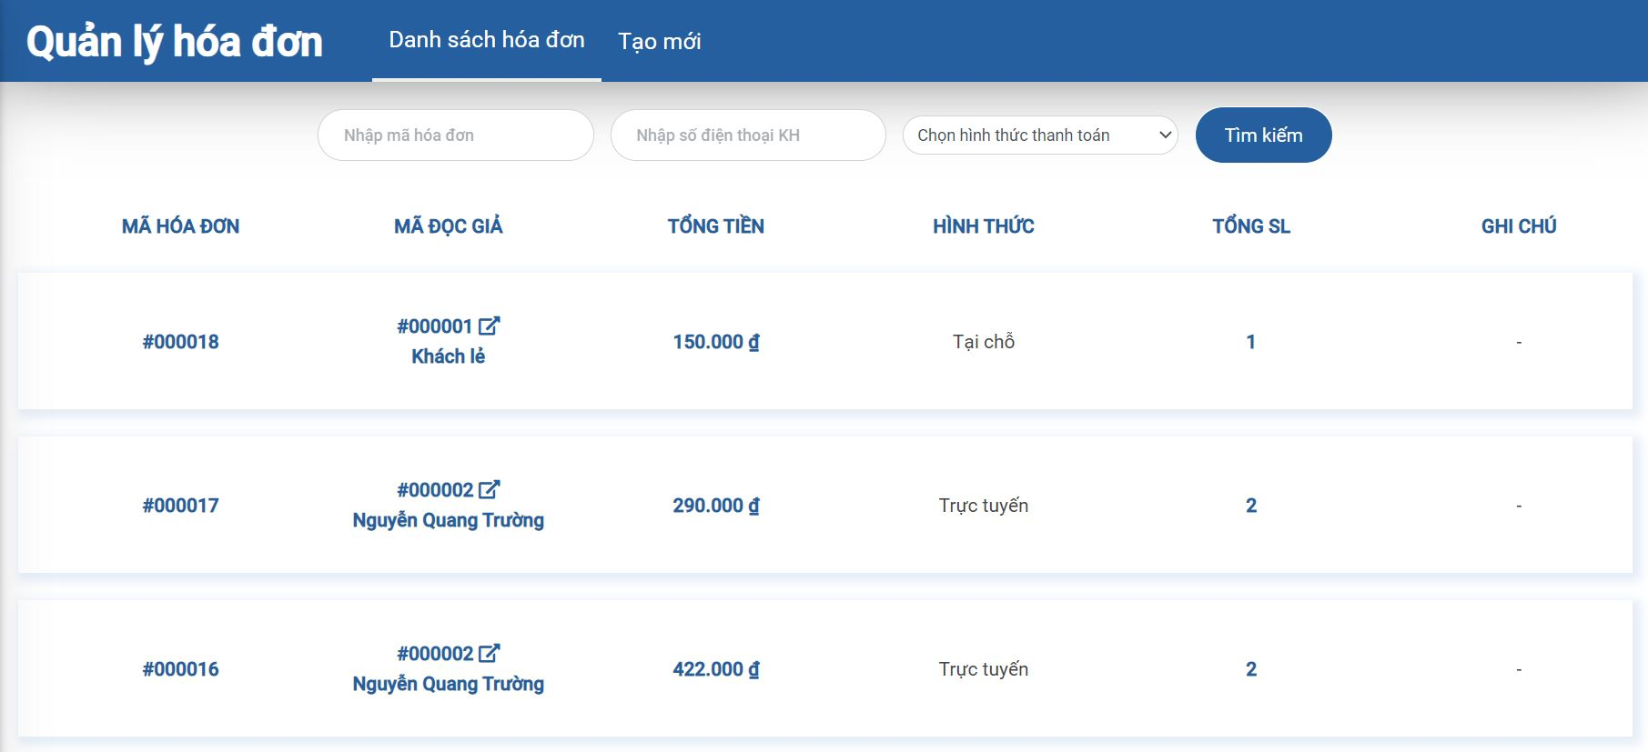

Hình 3.11. Trang danh sách hóa đơn

Các API sử dụng:

**Endpoint:** */admin/order-management/get-orders*

**Method:** GET

**Request data:**

page: *int*

per_page: *int*

**Response data:**

has_next: *boolean*

has_prev: *boolean*

items: *array*

**Vai trò, mục đích:** lấy danh sách đơn hàng.

* + 1. **Trang tạo mới, thanh toán hóa đơn (POS)**
* Nhân viên có thể thanh toán hóa đơn bằng tiền mặt hoặc bằng ứng dụng Momo cho khách hàng khi mua sách tại chỗ.

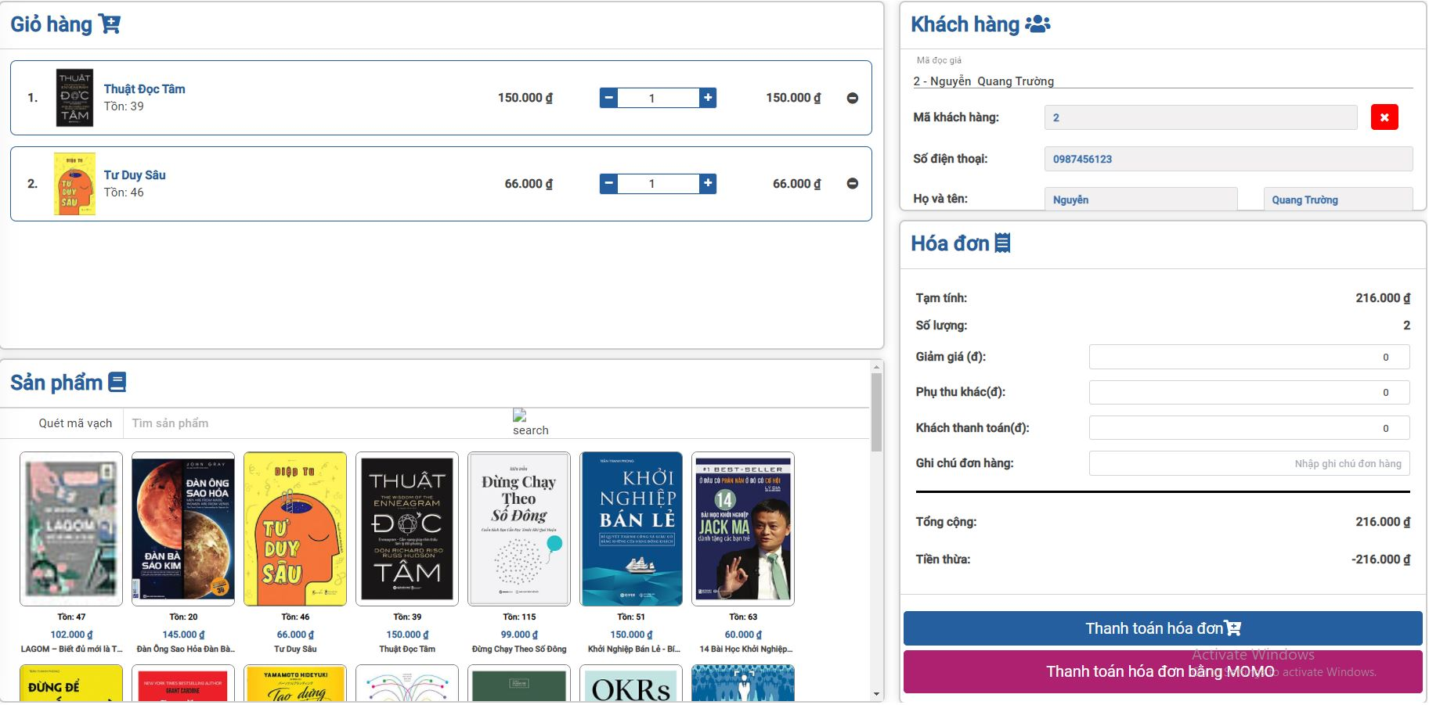

Hình 3.12. Trang thanh toán hóa đơn

Các API sử dụng:

**Endpoint:** */admin/order-management/create-order*

**Method:** POST

**Request data:**

customer_id: *string*

employee_id: *string*

order_date: *datetime*

type: *string*

total: *float*

order_detail_list: *array*

**Response data:**

Is_success: *boolean*

message: *string*

**Vai trò, mục đích:** tạo mới, lập đơn hàng.

* + 1. **Trang thánh toán, quét mã bằng ví điện tử Momo môi trường Test**
* Trang scan dùng để thanh toán đơn hàng được trả về từ server Momo.

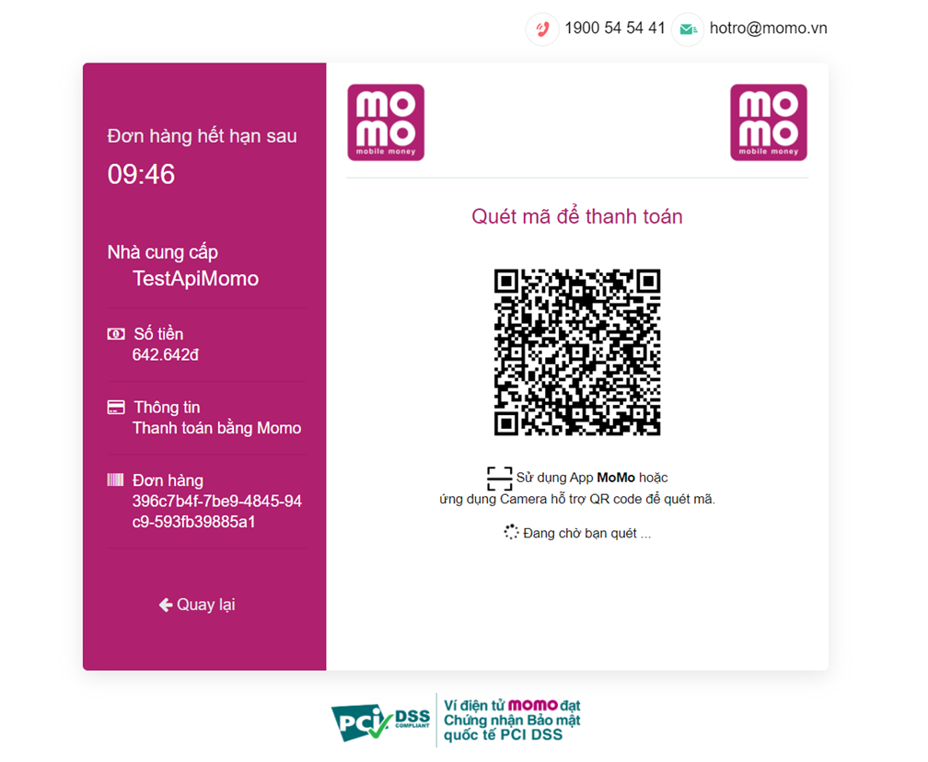

Hình 3.13. Trang thanh toán bằng Momo

Các API sử dụng:

**Endpoint:** */admin/order-management/create-order*

**Method:** POST

**Request data:**

customer_id: *string*

order_date: *datetime*

type: *string*

total: *float*

order_detail_list: *array*

**Response data:**

url_link: *string*

Is_success: *boolean*

**Vai trò, mục đích:** thanh toán, tạo mới đơn hàng bằng Momo sau khi quét mã QR code.

* + 1. **Trang chi tiết hóa đơn**
* Hiển thị thông tin chi tiết hóa đơn, đơn hàng của hệ thống.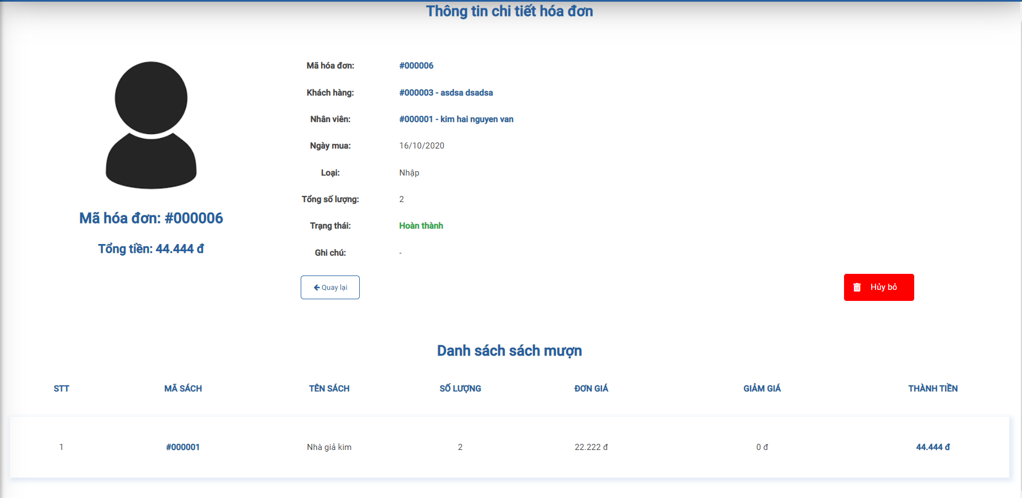

Hình 3.14. Trang chi tiết hóa đơn

Hình 3.15. Trang thanh toán bằng Momo

Các API sử dụng:

**Endpoint:** */admin/order-management/get-order*

**Method:** GET

**Request data:**

order_id: *string*

**Response data:**

order: *object*

**Vai trò, mục đích:** lấy đơn hàng theo Mã đơn hàng

* + 1. **Trang tạo sách mới**
* Thêm mới, tạo mới sách cũng như nhà cung cấp, tác giả cho hệ thống, cửa hàng.

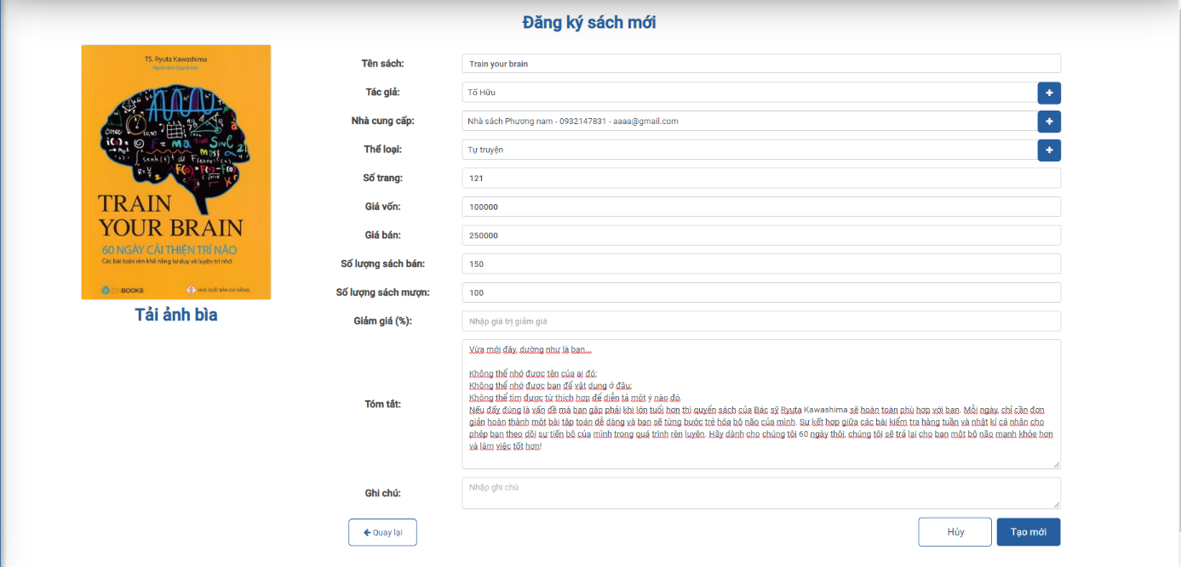

Hình 3.16. Trang tạo sách mới

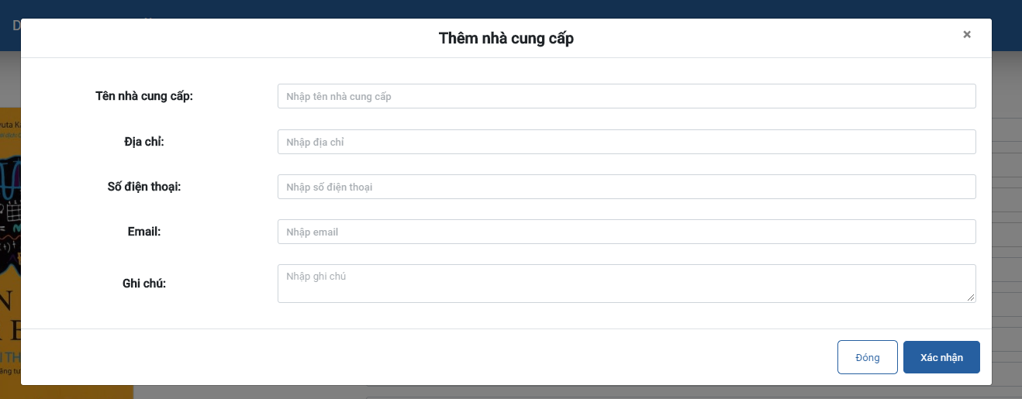

Hình 3.17. Popup tạo mới nhà cung cấp

Các API sử dụng:

* + - * **Endpoint:** */admin/book-management/create-book*

**Method:** POST

**Request data:**

book_name: *string*

supplier_id: *string*

category_id: *string*

author_id: *string*

old_amount: *int*

new_amount: int

image_url: *string*

page_number: *int*

description: *string*

cost_price: *float*

retail_price: *float*

discount: *float*

ranking: *float*

**Response data:**

Is_success: *boolean*

message: *string*

**Vai trò, mục đích:** tạo mới, thêm mới sách.

* + - * **Endpoint:** */admin/book-management/upload-book-image*

**Method:** POST

**Request data:**

Image_file: file

**Response data:**

Image_url: *string*

**Vai trò, mục đích:** upload ảnh lên server Cloudinary để lưu trữ hình ảnh, trả về đường link url của ảnh

* + 1. **Trang chi tiết sách**
* Hiển thị thông tin chi tiết sách của hệ thống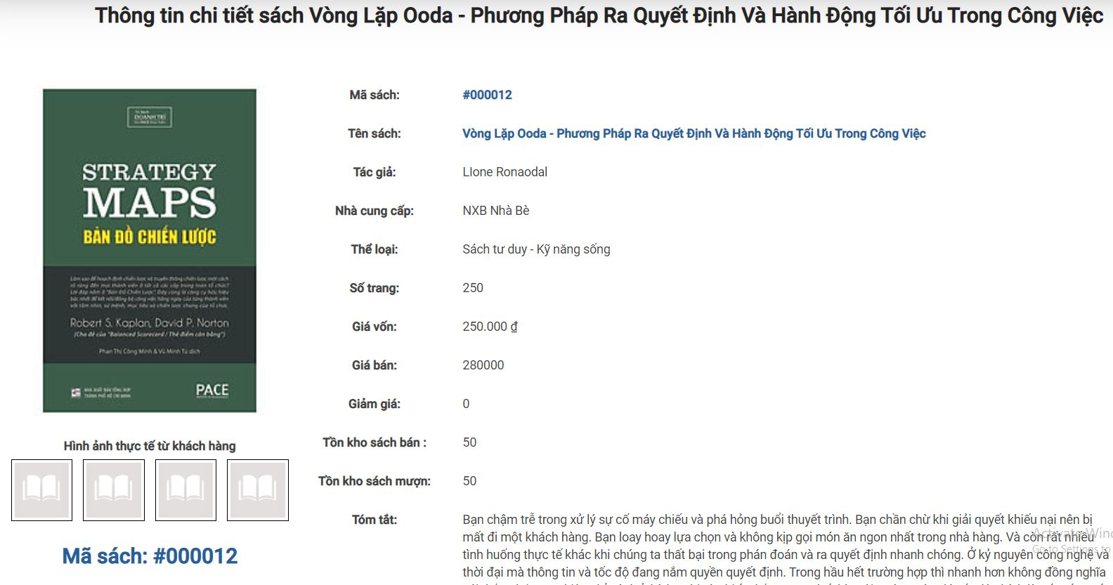

Hình 3.18. Trang chi tiết sách

Các API sử dụng:

**Endpoint:** */admin/book-management/get-book*

**Method:** GET

**Request data:**

book_id: *string*

**Response data:**

book: *object*

**Vai trò, mục đích:** lấy thông tin theo Mã sách

* + 1. **Trang cập nhật sách**
* Nhân viên có thể cập nhật các thông tin của sách như tên sách, tác giả, giá bán….

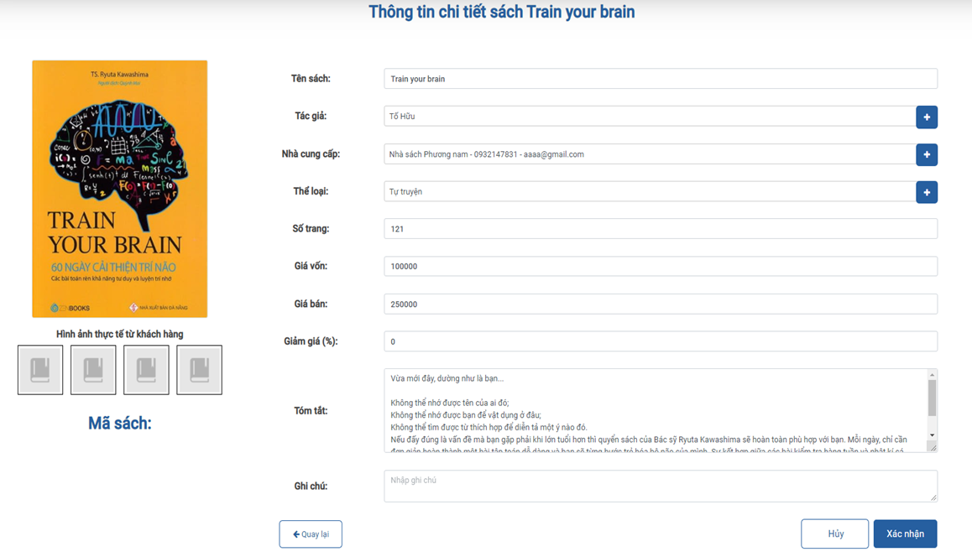

Hình 3.19. Trang cập nhật thông tin sách

Các API sử dụng:

**Endpoint:** */admin/book-management/update-book*

**Method:** POST

**Request data:**

book_name: *string*

supplier_id: *string*

category_id: *string*

author_id: *string*

old_amount: *int*

new_amount:*int*

image: *string*

page_number: *int*

description: *string*

cost_price: *float*

retail_price: *float*

discount: *float*

ranking: *float*

**Response data:**

Is_success: *boolean*

message: *string*

book: *object*

**Vai trò, mục đích:** cập nhật thông tin sách

* + 1. **Trang tạo mới phiếu mượn**
* Nhân viên tạo mới phiếu mượn sách cho khách hàng khi khách hàng có nhu cầu mượn sách tại nhà sách.

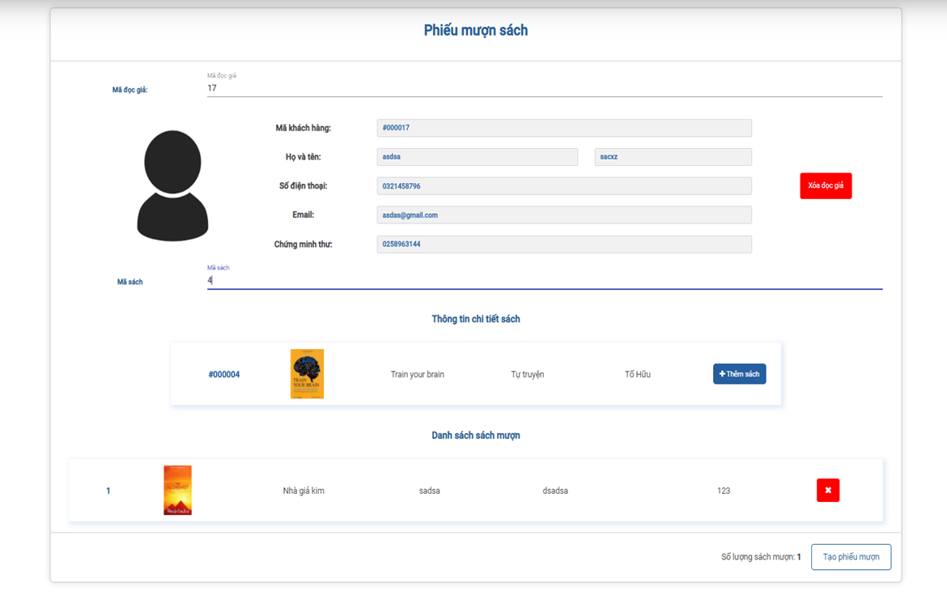

Hình 3.20. Trang tạo mới phiếu mượn

Các API sử dụng:

**Endpoint:** */admin/borrow-ticket-management/create-borrow-ticket*

**Method:** POST

**Request data:**

customer_id: *string*

employee_id: *string*

borrow_book_ids: *array*

**Response data:**

Is_success: *boolean*

message: *string*

borrow_ticket: *object*

**Vai trò, mục đích:** dùng để tạo mới phiếu mượn sách cho khách hàng.

* + 1. **Trang chi tiết phiếu mượn**
* Hiển thị thông tin chi tiết phiếu mượn sách cũng như các chức năng đi kèm pop-up Gửi email nhắc nhở khách hàng của hệ thống.

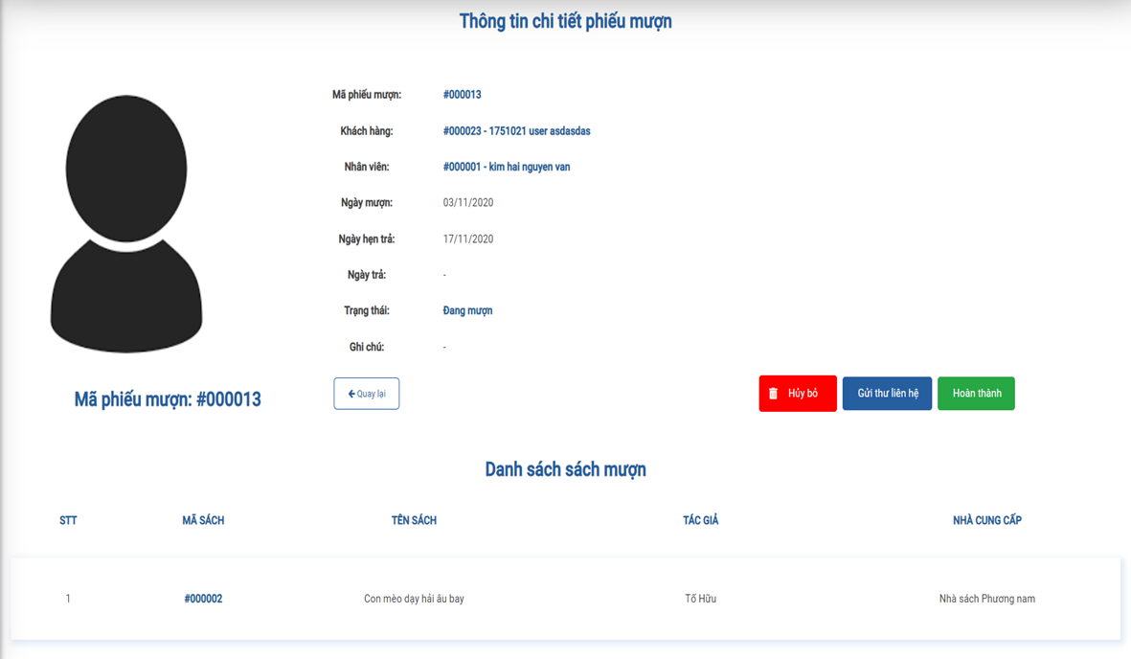

Hình 3.21. Trang chi tiết phiếu mượn

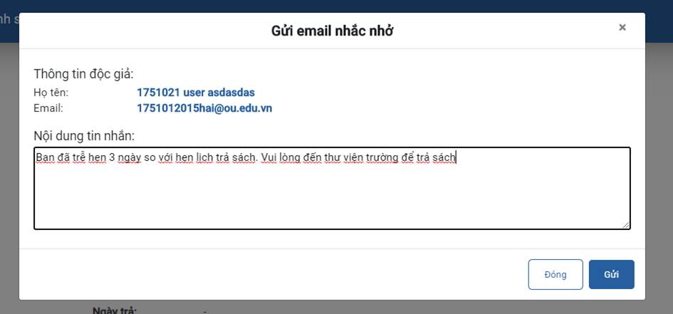

Hình 3.22. Popup gửi email nhắc nhở khách hàng

Các API sử dụng:

* + - * **Endpoint:** */admin/borrow-ticket-management/get-borrow-ticket*

**Method:** GET

**Request data:**

borrow_ticket_id: *string*

**Response data:**

Is_success: *boolean*

message: *string*

borrow_ticket: *object*

**Vai trò, mục đích:** lấy thông tin chi tiết phiếu mượn sách theo Mã phiếu mượn.

* + - * **Endpoint:**

*/admin/borrow-ticket-management/send-email-for-late-borrow-ticket*

**Request data:**

message: *string*

customer_email: *string*

**Response data:**

Is_success: *boolean*

message: *string*

**Vai trò, mục đích:** gửi email nhắc nhở khi phiếu mượn sách trễ hẹn.

* + - * **Endpoint:** */admin/borrow-ticket-management/finish-borrow-ticket*

**Method:** POST

**Request data:**

borrow_ticket_id: *string*

**Response data:**

Is_success: *boolean*

message: *string*

*borrow_ticket: object*

**Vai trò, mục đích:** trả sách, hoàn thành phiếu mượn.

* + 1. **Trang danh sách tài khoản hệ thống**
* Quản lý danh sách tài khoản của hệ thống cùng với các chức năng thêm xóa, sửa, tìm kiếm tài khoản…

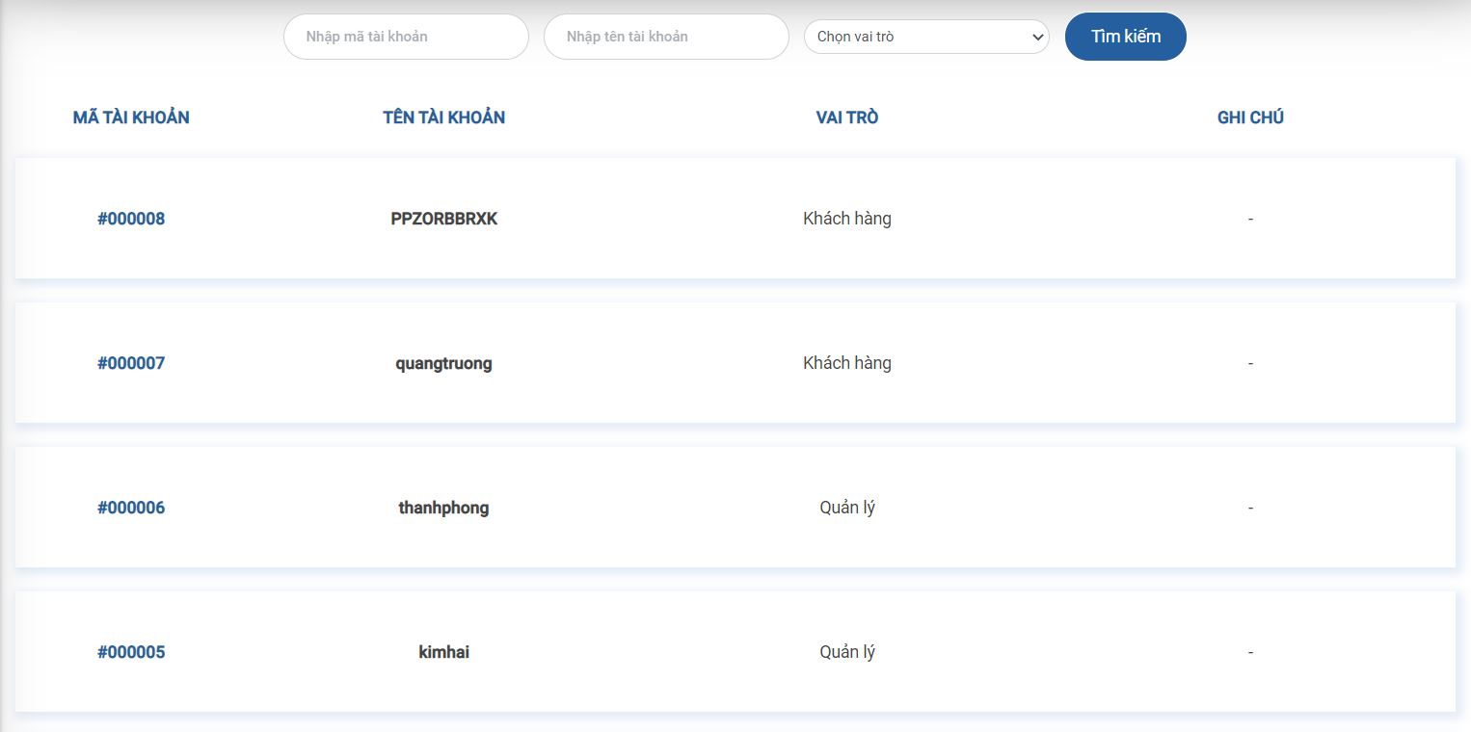

Hình 3.23. Trang danh sách tài khoản hệ thống

Các API sử dụng:

**Endpoint:** */admin/account-management/get-accounts*

**Method:** POST

**Request data:**

page: *int*

per_page: *int*

**Response data:**

has_next: *boolean*

has_prev: *boolean*

items: *array*

current_page: *int*

**Vai trò, mục đích:** lấy danh sách tài khoản của hệ thống, có phân trang

* 1. **Các giao diện về phía người dùng (User)**
     1. **Khung chat yêu cầu hỗ trợ, tư vấn của khách hàng**
* Khi khách hàng đăng nhập tài khoản, khách hàng có thể sử dụng chức năng tư vấn khách hàng thông qua chat box.

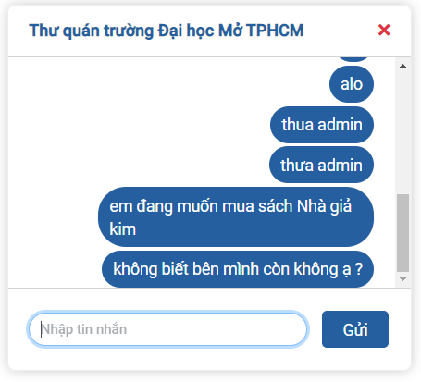

Hình 3.24. Khung chat khách hàng

Các API sử dụng:

* + - * **Endpoint:** */message/get-conversation-by-customer-acount-id*

**Method:** GET

**Request data:**

Customer_account_id: *string*

**Response data:**

conversation: *object*

**Vai trò, mục đích:** lấy đoạn tin nhắn, hội thoại của KH với nhân viên theo Mã tài khoản của khách hàng

* + - * **Endpoint:** */ message/get-messages*

**Request data:**

Page: *int*

per_page: *int*

conversation_id: *string*

**Response data:**

has_next: *boolean*

has_prev: *boolean*

items: *array*

current_page: *int*

**Vai trò, mục đích:** lấy thêm tin nhắn theo Mã cuộc trò chuyện.

* + 1. **Trang chủ nhà sách**
* Trang chủ của nhà sách với các chức năng cơ bản như tìm kiếm sách, xem chi tiết sách…..

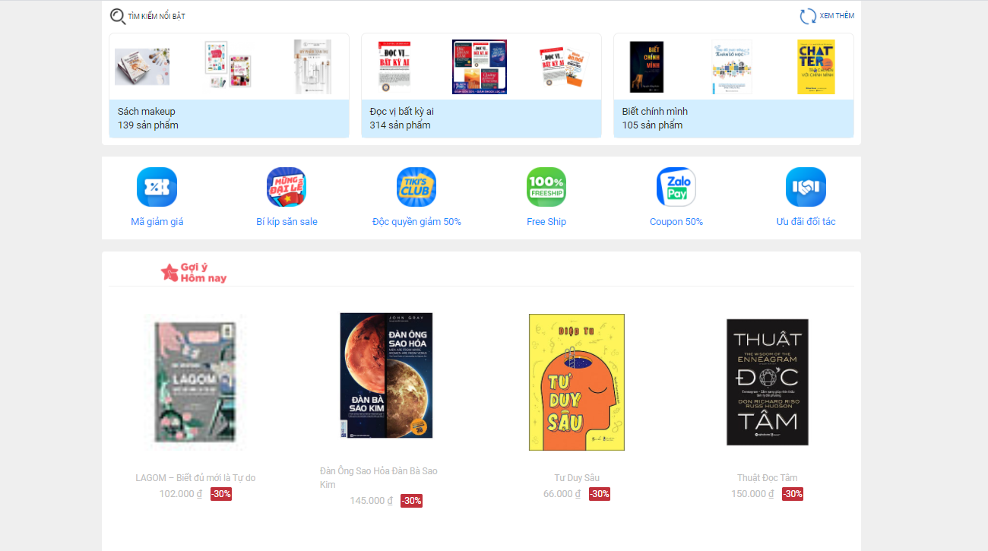

Hình 3.25. Trang chủ nhà sách

* + 1. **Trang tìm kiếm sản phẩm**
* Trang tìm kiếm sách theo nhiều tiêu chí như giá cả, tên sách, nhà cung cấp, thể loại…..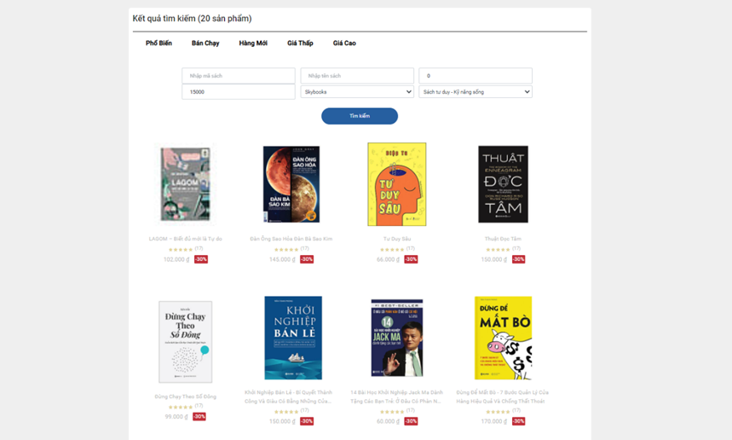

Hình 3.26. Trang tìm kiếm sản phẩm

Các API sử dụng:

* + - * **Endpoint:** */admin/book-management/search-books*

**Method:** POST

**Request data:**

Category_id: string

Book_name: string

Book_id: string

Supplier_id: string

**Response data:**

Books: *array*

**Vai trò, mục đích:** Lấy, tìm kiếm thông tin các sách dựa trên các tiêu chí tìm kiếm như tên sách, thể loại sách, giá cả……

* + 1. **Trang thanh toán**
* Trang thanh toán đơn hàng của khách hàng. Khách hàng có thể thanh toán trực tiếp tiền mặt khi giao hàng hoặc có thể trả trước bằng tài khoản Paypal của mình.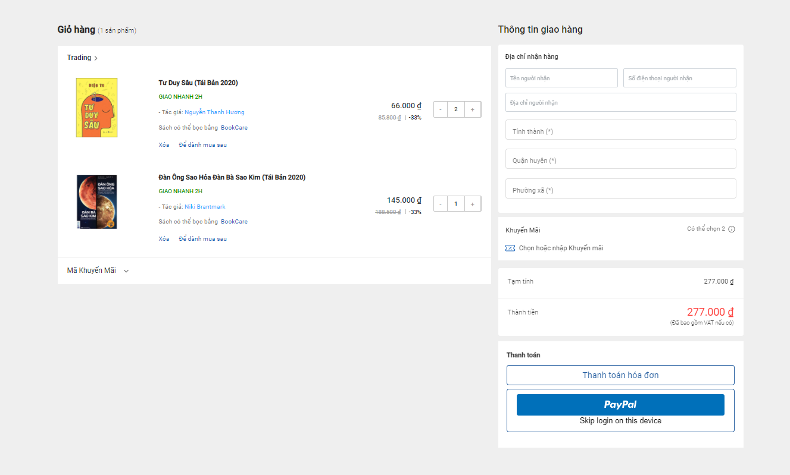

Hình 3.27. Trang thanh toán đơn hàng

Các API sử dụng:

* + - * **Endpoint:** */admin/book-management/create-order*

**Method:** POST

**Request data:**

customer_id: *string*

employee_id: *string*

order_date: *datetime*

type: *string*

total: *float*

order_detail_list: *array*

**Response data:**

Is_success: *boolean*

message: *string*

**Vai trò, mục đích:** tạo mới, lập đơn hàng.

* + 1. **Trang chi tiết sản phẩm**
* Trình bày các chi tiết của sách như tên sách, giá cả… Ngoài ra khách hàng còn có thể bình luận, đánh giá chất lượng sản phẩm cũng như so sánh với sách tương tự ở các hệ thống nhà sách khác.

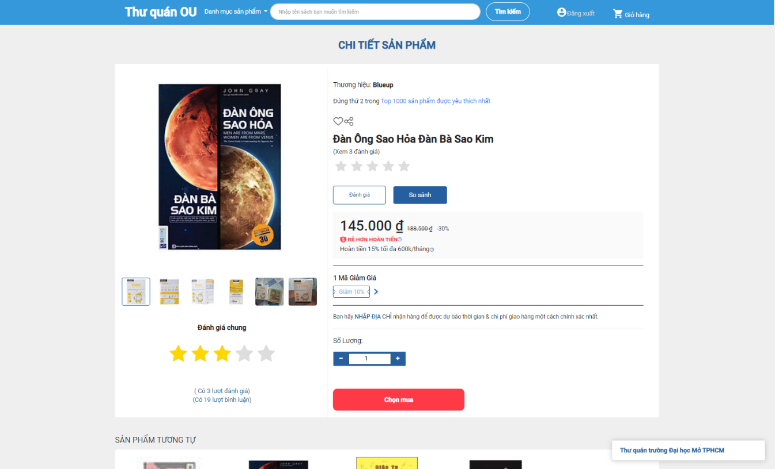

Hình 3.28. Trang chi tiết sách

Các API sử dụng:

* + - * **Endpoint:** */admin/book-management/get-book-by-id*

**Method:** GET

**Request data:**

Book_id: string

**Response data:**

Books: object

**Vai trò, mục đích:** Lấy thông tin chi tiết của sách từ mã sách

* + - * **Endpoint:** */admin/book-management/rate-star*

**Method:** POST

**Request data:**

Book_id: string

Star: Float

**Response data:**

Book: object

**Vai trò, mục đích:** Đánh giả chất lượng sản phẩm, sách.

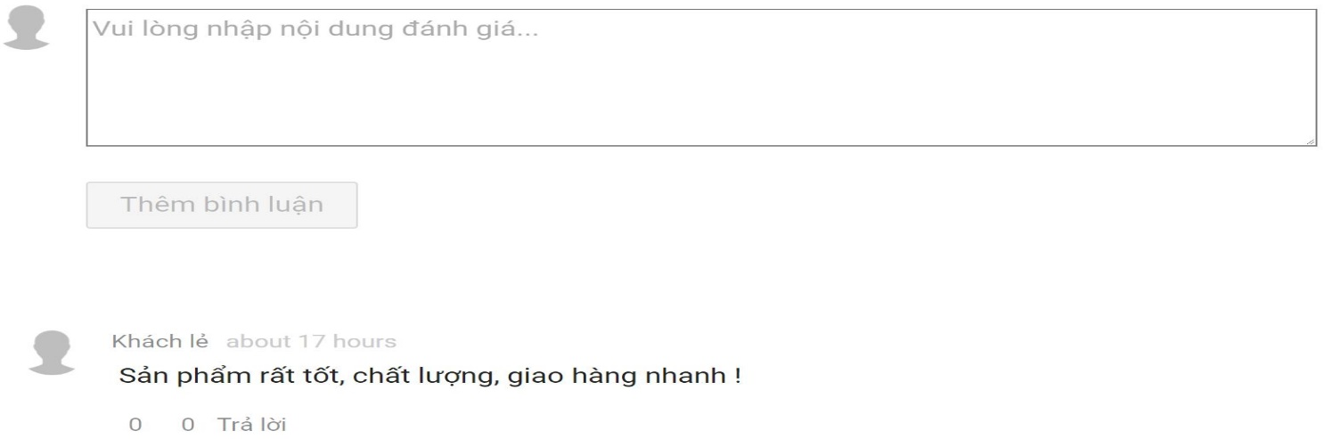

Hình 3.29. Danh sách bình luận của sách

*Các API sử dụng:*

* + - * **Endpoint:** */admin/book-management/get-comments*

**Method:** GET

**Request data:**

Book_id: string

**Response data:**

Comments: array

**Vai trò, mục đích:** Lấy danh sách các bình luận của người dùng về sách.

* + - * **Endpoint:** */admin/book-management/create-comment*

**Method:** POST

**Request data:**

Book_id: string

Content: string

**Response data:**

Is_success: boolean

**Vai trò, mục đích:** Tạo, thêm mới bình luận về sách.

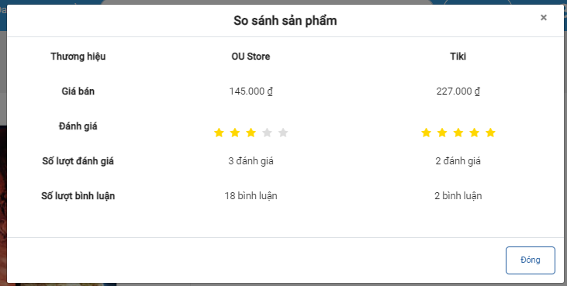

Hình 3.30. Modal so sánh sản phẩm với sản phẩm tương tự tại các trang khác

Các API sử dụng:

* + - * **Endpoint:** */admin/book-management/compare-book*

**Method:** POST

**Request data:**

Book_id: string

**Response data:**

Books: array

**Vai trò, mục đích:** Lấy thông tin chi tiết của sản phẩm từ các trang thương mại điện tử k bhác (Tiki, Shopee)

# TỔNG KẾT VÀ HƯỚNG PHÁT TRIỂN

*Chương này tổng hợp kết quả có được sau khi ta đã hoàn thiện đồ án, ngoài ra cũng nêu ra các nhược điểm vẫn đang còn tồn tại trong dự án, để từ đó, ta có thể đưa ra những giải phát, những hướng phát triển để có thể hoàn thiện dự án hơn trong tương lai.*

* 1. **Kết quả đạt được**

Sau khi quan sát tìm hiểu, nghiên cứu, khảo sát cũng như thực hiện đồ án, chúng em đã đạt được một số kết quả sau:

* + - * Xây dựng được website có giao diện, chức năng, cơ sở dữ liệu tương ứng với các bản thiết kế đã được phân tích.
      * Xây dựng được cơ sở dữ liệu phù hợp bằng hệ quản trị cơ sở dữ liệu MYSQL.
      * Tìm hiểu được cách thức làm việc với một bên thứ ba (Call API từ bên thứ 3).
  1. **Nhược điểm**

Vì thời gian thực hiện đồ án, khóa luận gấp rút cũng như kiến thức của bản thân em còn nhiều hạn chế, thiếu xót, vì thế đề tài sẽ còn nhiều hạn chế, sai sót:

* Chưa hoàn chỉnh chức năng phân quyền.
* Tại giao diện, chương trình chưa xây dựng đầy đủ tất cả các chức năng như quản lý kho, lịch làm.
* Chức năng tìm kiếm của hệ thống còn đơn giản, chưa sort theo nhiều thuộc tính.
* Chức năng thanh toán bằng ví điện tử Momo, Paypal còn kém ổn định (do phụ thuộc vào server của MOMO).
* Khách hàng chỉ mới có chức năng nhắn tin, liên hệ với nhân viên, chưa có nhiều chức năng khác như nhắn tin nội bộ nhân viên.
  1. **Hướng phát triển**

Với những nhược điểm trên của hệ thống, để có thể hoàn thiện và phát triển hơn trong tương lai, em dự định:

* + - * + Phát triển giao diện cho các chức năng của hệ thống như đã mô tả.
        + Tích hợp các chức năng AI vào dự án.
        + Hoàn thiện giao diện trang quản lí kho, ca làm.
        + Phát triển, hoàn thiện chức năng liên quan đến Chat box.
        + Đánh giá tình trạng trên từng quyển sách mượn.

# TÀI LIỆU THAM KHẢO

*Chương này giới thiệu về các trang, nội dung tài liệu tham khảo để xây dựng, hoàn thành đồ án, khóa luận này.*

**Tham khảo tài liệu trên các website, sách tham khảo:**

[1] – Nate Murray (2016) – “The Complete Book on Angular 2 (Volume 2)”.

[2] – Adam Freeman – “Pro Angular 9: Build Powerful and Dynamic Web Apps 4th”.

[3] – Doguhan Uluca Z – “Angular for Enterprise-Ready Web Applications: Build and deliver production-grade and cloud-scale evergreen web apps with Angular 9 and beyond, 2nd Edition”.

[4] – Greg Lim – “Beginning Angular with Typescript”.

[5] – Dương Hữu Thành – “Công nghệ phần mềm”.

[6] – RXJS – https://www.learnrxjs.io/

[7] – Akita Store, State Management – https://github.com/datorama/akita

[8] – Python – https://www.python.org/

[9] – Angular – https://www.angular.io/

[10] – Flask – https://flask.palletsprojects.com/en/2.0.x/